ПРИЛОЖЕНИЕ №1
УТВЕРЖДЕНА
постановлением администрации
муниципального образования
«Новомалыклинский район»
от «__»____________2024 № ____

СХЕМА ТЕПЛОСНАБЖЕНИЯ
МУНИЦИПАЛЬНОГО ОБРАЗОВАНИЯ
«НОВОЧЕРЕМШАНСКОЕ СЕЛЬСКОЕ ПОСЕЛЕНИЕ»
НОВОМАЛЫКЛИНСКОГО РАЙОНА УЛЬЯНОВСКОЙ ОБЛАСТИ
(с применением моделирования различных перспективных вариантов, сценариев развития аварий в системах теплоснабжения, в том числе при отказе элементов тепловых сетей и при аварийных режимах работы систем теплоснабжения, связанных с прекращением подачи тепловой энергии)

Том №1 Основная часть

2024 г.
Оглавление
Введение 8
СХЕМА МУНИЦИПАЛЬНОГО ОБРАЗОВАНИЯ «НОВОЧЕРЕМШАНСКОЕ СЕЛЬСКОЕ ПОСЕЛЕНИЕ» НОВОМАЛЫКЛИНСКОГО РАЙОНА УЛЬЯНОВСКОЙ ОБЛАСТИ 10
РАЗДЕЛ 1. ПОКАЗАТЕЛИ ПЕРСПЕКТИВНОГО СПРОСА НА ТЕПЛОВУЮ ЭНЕРГИЮ (МОЩНОСТЬ) И ТЕПЛОНОСИТЕЛЬ В УСТАНОВЛЕННЫХ ГРАНИЦАХ МУНИЦИПАЛЬНОГО ОБРАЗОВАНИЯ НОВОЧЕРЕМШАНСКОЕ СЕЛЬСКОЕ ПОСЕЛЕНИЕ 10
1.1 Величины существующей отапливаемой площади строительных фондов и приросты отапливаемой площади строительных фондов по расчетным элементам территориального деления с разделением объектов строительства на многоквартирные дома, индивидуальные жилые дома, общественные здания и производственные здания промышленных предприятий по этапам - на каждый год первого 5-летнего периода и на последующие 5-летние периоды (далее – этапы) 10
1.2 Существующие и перспективные объемы потребления тепловой энергии (мощности) и теплоносителя с разделением по видам теплопотребления в каждом расчетном элементе территориального деления на каждом этапе 11
1.3 Существующие и перспективные объемы потребления тепловой энергии (мощности) и теплоносителя объектами, расположенными в производственных зонах, на каждом этапе. 12
1.4 Существующие и перспективные величины средневзвешенной плотности тепловой нагрузки в каждом расчетном элементе территориального деления, зоне действия каждого источника тепловой энергии в системе теплоснабжения 12
РАЗДЕЛ 2. СУЩЕСТВУЮЩИЕ И ПЕРСПЕКТИВНЫЕ БАЛАНСЫ ТЕПЛОВОЙ МОЩНОСТИ ИСТОЧНИКОВ ТЕПЛОВОЙ ЭНЕРГИИ И ТЕПЛОВОЙ НАГРУЗКИ ПОТРЕБИТЕЛЕЙ. 14
2.1 Описание существующих и перспективных зон действия систем теплоснабжения и источников тепловой энергии. 14
2.2 Описание существующих и перспективных зон действия индивидуальных источников тепловой энергии. 14
2.3 Существующие и перспективные балансы тепловой мощности и тепловой нагрузки потребителей в зонах действия источников тепловой энергии, в том числе работающих на единую тепловую сеть, на каждом этапе. 14
2.4 Перспективные балансы тепловой мощности источников тепловой энергии и тепловой нагрузки потребителей в случае, если зона действия источника тепловой энергии расположена в границах двух или более поселений 16
2.5 Радиус эффективного теплоснабжения 16
РАЗДЕЛ 3. СУЩЕСТВУЮЩИЕ И ПЕРСПЕКТИВНЫЕ БАЛАНСЫ ТЕПЛОНОСИТЕЛЯ 19
3.1 Существующие и перспективные балансы производительности водоподготовительных установок и максимального потребления теплоносителя теплопотребляющими установками потребителей. 19
3.2 Существующие и перспективные балансы производительности водоподготовительных установок источников тепловой энергии для компенсации потерь теплоносителя в аварийных режимах работы систем теплоснабжения. 19
4.1 Описание сценариев развития теплоснабжения поселения. 20
4.2 Обоснование выбора приоритетного сценария развития теплоснабжения поселения. 20
РАЗДЕЛ 5. ПРЕДЛОЖЕНИЯ ПО СТРОИТЕЛЬСТВУ, РЕКОНСТРУКЦИИ И ТЕХНИЧЕСКОМУ ПЕРЕВООРУЖЕНИЮ и (или) модернизации ИСТОЧНИКОВ ТЕПЛОВОЙ ЭНЕРГИИ. 21
5.1 Предложения по строительству источников тепловой энергии, обеспечивающих перспективную тепловую нагрузку на осваиваемых территориях поселения, для которых отсутствует возможность и (или) целесообразность передачи тепловой энергии от существующих или реконструируемых источников тепловой энергии, обоснованная расчетами ценовых (тарифных) последствий для потребителей (в ценовых зонах теплоснабжения - обоснованная расчетами ценовых (тарифных) последствий для потребителей, если реализацию товаров в сфере теплоснабжения с использованием такого источника тепловой энергии планируется осуществлять по регулируемым ценам (тарифам), и (или) обоснованная анализом индикаторов развития системы теплоснабжения поселения, если реализация товаров в сфере теплоснабжения с использованием такого источника тепловой энергии будет осуществляться по ценам, определяемым по соглашению сторон договора поставки тепловой энергии (мощности) и (или) теплоносителя) и радиуса эффективного теплоснабжения. 21
5.2 Предложения по реконструкции источников тепловой энергии, обеспечивающих перспективную тепловую нагрузку в существующих и расширяемых зонах действия источников тепловой энергии. 21
5.3 Предложения по техническому перевооружению и(или) модернизации источников тепловой энергии с целью повышения эффективности работы систем теплоснабжения. 21
5.4 Графики совместной работы источников тепловой энергии, функционирующих в режиме комбинированной выработки электрической и тепловой энергии и котельных 22
5.5 Меры по выводу из эксплуатации, консервации и демонтажу избыточных источников тепловой энергии, а также источников тепловой энергии, выработавших нормативный срок службы, в случае если продление срока службы технически невозможно или экономически нецелесообразно 22
5.6 Меры по переоборудованию котельных в источники комбинированной выработки электрической и тепловой энергии. 22
Переоборудование котельных в источники тепловой энергии, функционирующие в режиме комбинированной выработки электрической и тепловой энергии, не предполагается. 22
5.7 Меры по переводу котельных, размещенных в существующих и расширяемых зонах действия источников комбинированной выработки тепловой и электрической энергии, в пиковый режим работы. 22
5.8 Температурный график отпуска тепловой энергии для каждого источника тепловой энергии или группы источников в системе теплоснабжения, работающей на общую тепловую сеть, и оценку затрат при необходимости его изменения. 23
5.9 Предложения по перспективной установленной тепловой мощности каждого источника тепловой энергии с предложениями по утверждению срока ввода в эксплуатацию новых мощностей. 24
5.10 Анализ целесообразности ввода новых и реконструкции существующих источников тепловой энергии с использованием возобновляемых источников энергии, а также местных видов топлива; 24
РАЗДЕЛ 6. ПРЕДЛОЖЕНИЯ ПО СТРОИТЕЛЬСТВУ И РЕКОНСТРУКЦИИ и(или) модернизации ТЕПЛОВЫХ СЕТЕЙ. 25
6.1 Предложения по строительству, реконструкции и (или) модернизации тепловых сетей, обеспечивающих перераспределение тепловой нагрузки из зон с дефицитом располагаемой тепловой мощности источников тепловой энергии в зоны с резервом располагаемой тепловой мощности источников тепловой энергии. 25
6.2 Предложения по строительству, реконструкции и (или) модернизации тепловых сетей для обеспечения перспективных приростов тепловой нагрузки в осваиваемых районах поселения под жилищную, комплексную или производственную застройку. 25
6.3 Предложения по строительству и реконструкции и(или) модернизацию тепловых сетей в целях обеспечения условий, при наличии которых существует возможность поставок тепловой энергии потребителям от различных источников тепловой энергии при сохранении надежности теплоснабжения. 25
6.4 Предложения по строительству и реконструкции и(или) модернизацию тепловых сетей для повышения эффективности функционирования системы теплоснабжения, в том числе за счет перевода котельных в пиковый режим работы или ликвидации котельных; 25
6.5. Предложения по строительству и реконструкции и(или) модернизацию тепловых сетей для обеспечения нормативной надежности теплоснабжения потребителей. 25
7.1 Предложения по переводу существующих открытых систем теплоснабжения (горячего водоснабжения), отдельных участков таких систем на закрытые системы горячего водоснабжения, для осуществления которого необходимо строительство индивидуальных и (или) центральных тепловых пунктов при наличии у потребителей внутридомовых систем горячего водоснабжения 27
7.2 предложения по переводу существующих открытых систем теплоснабжения (горячего водоснабжения), отдельных участков таких систем на закрытые системы горячего водоснабжения, для осуществления которого отсутствует необходимость строительства индивидуальных и (или) центральных тепловых пунктов по причине отсутствия у потребителей внутридомовых систем горячего водоснабжения. 27
РАЗДЕЛ 8. ПЕРСПЕКТИВНЫЕ ТОПЛИВНЫЕ БАЛАНСЫ. 28
8.1 Перспективные топливные балансы для каждого источника тепловой энергии по видам основного, резервного и аварийного топлива на каждом этапе; 28
8.2 Потребляемые источником тепловой энергии виды топлива, включая местные виды топлива, а также используемые возобновляемые источники энергии. 28
8.3 Виды топлива, их долю и значение низшей теплоты сгорания топлива, используемые для производства тепловой энергии по каждой системе теплоснабжения; 29
8.4 Преобладающий в поселении, городском округе вид топлива, определяемый по совокупности всех систем теплоснабжения, находящихся в соответствующем поселении, городском округе; 29
8.5 Приоритетное направление развития топливного баланса поселения 29
РАЗДЕЛ 9. ИНВЕСТИЦИИ В СТРОИТЕЛЬСТВО, РЕКОНСТРУКЦИЮ И ТЕХНИЧЕСКОЕ ПЕРЕВООРУЖЕНИЕ и(или) модернизацию. 30
9.1 Предложения по величине необходимых инвестиций в строительство, реконструкцию и техническое перевооружение и(или) модернизацию источников тепловой энергии. 30
9.2 Предложения по величине необходимых инвестиций в строительство, реконструкцию и техническое перевооружение и(или) модернизацию тепловых сетей, насосных станций и тепловых пунктов. 30
9.3 Предложения по величине инвестиций в строительство, реконструкцию и техническое перевооружение и(или) модернизацию в связи с изменениями температурного графика и гидравлического режима работы системы теплоснабжения. 31
9.4 Предложения по величине необходимых инвестиций для перевода открытой системы теплоснабжения (горячего водоснабжения) в закрытую систему горячего водоснабжения на каждом этапе; 31
9.5 Оценка эффективности инвестиций по отдельным предложениям; 31
9.6 Величину фактически осуществленных инвестиций в строительство, реконструкцию, техническое перевооружение и (или) модернизацию объектов теплоснабжения за базовый период и базовый период актуализации. 31
РАЗДЕЛ 10. Решение о присвоении статуса единой теплоснабжающей организации (организациям). 32
10.1 Решение о присвоении статуса единой теплоснабжающей организации (организациям); 32
В соответствии с постановлением администрации муниципального образования «Новомалыклинский район» №501 «Об определении гарантирующей организации в сфере теплоснабжения села Новочеремшанск» от 01.09.2021г. гарантирующей организацией в сфере теплоснабжения села Новочеремшанск, муниципального образования «Новочеремшанское сельское поселение», Новомалыклинского района, Ульяновской области определено — Муниципальное учреждение «Хозяйственно-эксплутационная контора» администрации муниципального образования «Новомалыклинский район». Данное постановление вступило в силу с 01.10.2021 года. 32
10.2 Реестр зон деятельности единой теплоснабжающей организации (организаций); 32
10.3 Основания, в том числе критерии, в соответствии с которыми теплоснабжающей организации присвоен статус единой теплоснабжающей организации; 32
10.4 Информация о поданных теплоснабжающими организациями заявках на присвоение статуса единой теплоснабжающей организации; 33
10.5 Реестр систем теплоснабжения, содержащий перечень теплоснабжающих организаций, действующих в каждой системе теплоснабжения, расположенных в границах поселения. 33
РАЗДЕЛ 11. РЕШЕНИЕ О РАСПРЕДЕЛЕНИИ ТЕПЛОВОЙ НАГРУЗКИ МЕЖДУ ИСТОЧНИКАМИ ТЕПЛОВОЙ ЭНЕРГИИ. 34
РАЗДЕЛ 12. РЕШЕНИЕ ПО БЕСХОЗНЫМ ТЕПЛОВЫМ СЕТЯМ. 35
РАЗДЕЛ 13. СИНХРОНИЗАЦИЯ СХЕМЫ ТЕПЛОСНАБЖЕНИЯ СО СХЕМОЙ ГАЗОСНАБЖЕНИЯ И ГАЗИФИКАЦИИ СУБЪЕКТА РОССИЙСКОЙ ФЕДЕРАЦИИ И (ИЛИ) ПОСЕЛЕНИЯ, СХЕМОЙ И ПРОГРАММОЙ РАЗВИТИЯ ЭЛЕКТРОЭНЕРГЕТИКИ, А ТАКЖЕ СО СХЕМОЙ ВОДОСНАБЖЕНИЯ И ВОДООТВЕДЕНИЯ ПОСЕЛЕНИЯ 36
13.1 Описание решений (на основе утвержденной региональной (межрегиональной) программы газификации жилищно-коммунального хозяйства, промышленных и иных организаций) о развитии соответствующей системы газоснабжения в части обеспечения топливом источников тепловой энергии; 36
13.2 Описание проблем организации газоснабжения источников тепловой энергии; 36
13.3 Предложения по корректировке утвержденной (разработке) региональной (межрегиональной) программы газификации жилищно-коммунального хозяйства, промышленных и иных организаций для обеспечения согласованности такой программы с указанными в схеме теплоснабжения решениями о развитии источников тепловой энергии и систем теплоснабжения; 36
13.4 Описание решений (вырабатываемых с учетом положений утвержденной схемы и программы развития Единой энергетической системы России) о строительстве, реконструкции, техническом перевооружении и (или) модернизации, выводе из эксплуатации источников тепловой энергии и генерирующих объектов, включая входящее в их состав оборудование, функционирующих в режиме комбинированной выработки электрической и тепловой энергии, в части перспективных балансов тепловой мощности в схемах тепло-снабжения; 36
13.5 Предложения по строительству генерирующих объектов, функционирующих в режиме комбинированной выработки электрической и тепловой энергии, указанных в схеме теплоснабжения, для их учета при разработке схемы и программы перспективного раз-вития электроэнергетики субъекта Российской Федерации, схемы и программы развития Единой энергетической системы России, содержащие в том числе описание участия указанных объектов в перспективных балансах тепловой мощности и энергии; 37
РАЗДЕЛ 15. ЦЕНОВЫЕ (ТАРИФНЫЕ) ПОСЛЕДСТВИЯ 39
РАЗДЕЛ 16. МОДЕЛИРОВАНИЕ РАЗЛИЧНЫХ ПЕРСПЕКТИВНЫХ ВАРИАНТОВ, СЦЕНАРИЕВ РАЗВИТИЯ АВАРИЙ В СИСТЕМАХ ТЕПЛОСНАБЖЕНИЯ, В ТОМ ЧИСЛЕ ПРИ ОТКАЗЕ ЭЛЕМЕНТОВ ТЕПЛОВЫХ СЕТЕЙ И ПРИ АВАРИЙНЫХ РЕЖИМАХ РАБОТЫ СИСТЕМ ТЕПЛОСНАБЖЕНИЯ, СВЯЗАННЫХ С ПРЕКРАЩЕНИЕМ ПОДАЧИ ТЕПЛОВОЙ ЭНЕРГИИ 41
16.1 Графическое представление объектов системы теплоснабжения с привязкой к топографической основе поселения, городского округа, города федерального значения и с полным топологическим описанием связности объектов 43
16.2 Паспортизация объектов системы теплоснабжения 46
16.3 Паспортизация и описание расчетных единиц территориального деления, включая административное. 48
16.4 Гидравлический расчет тепловых сетей любой степени закольцованности, в том числе гидравлический расчет при совместной работе нескольких источников тепловой энергии на единую тепловую сеть 48
16.5 Моделирование всех видов переключений, осуществляемых в тепловых сетях, в том числе переключений тепловых нагрузок между источниками тепловой энергии. 55
16.6 Расчет балансов тепловой энергии по источникам тепловой энергии и по территориальному признаку. 55
16.7 Расчет потерь тепловой энергии через изоляцию и с утечками теплоносителя 55
16.8 Расчет показателей надежности теплоснабжения 61
16.9 Групповые изменения характеристик объектов (участков тепловых сетей, потребителей) по заданным критериям с целью моделирования различных перспективных вариантов схем теплоснабжения 65
16.10 Сравнительные пьезометрические графики для разработки и анализа сценариев перспективного развития тепловых сетей 65
ВЫВОДЫ И РЕКОМЕНДАЦИИ 72

Введение
Схема теплоснабжения — документ, содержащий материалы по обоснованию эффективного и безопасного функционирования системы теплоснабжения, ее развития с учетом правового регулирования в области энергосбережения и повышения энергетической эффективности.
Конечной целью схемы теплоснабжения является:
- определение направления развития системы теплоснабжения населенного пункта на расчетный период;
- определение экономической целесообразности и экологической возможности строительства новых, расширения и реконструкции действующих теплоисточников;
- снижение издержек производства, передачи и себестоимости любого вида энергии;
- повышение качества предоставляемых энергоресурсов;
Значительный потенциал экономии и рост стоимости энергоресурсов делают проблему ресурсосбережения весьма актуальной.
Схемы разрабатываются на основе анализа фактических тепловых нагрузок потребителей с учётом перспективного развития на 5 лет, оценки состояния существующих источников тепла и тепловых сетей и возможности их дальнейшего использования, рассмотрения вопросов надёжности, экономичности.
С повышением степени централизации, как правило, повышается экономичность выработки тепла, снижаются начальные затраты и расходы по эксплуатации источников теплоснабжения, но одновременно увеличиваются начальные затраты на сооружение тепловых сетей и эксплуатационные расходы на транспорт тепла.
Централизация теплоснабжения всегда экономически выгодна при плотной застройке в пределах данного района.
В последние годы наряду с системами централизованного теплоснабжения значительному усовершенствованию подверглись системы децентрализованного теплоснабжения, в основном, за счёт развития крупных систем централизованного газоснабжения с подачей газа крышным котельным или непосредственно в квартиры жилых зданий, где за счёт его сжигания в топках котлов, газовых водонагревателях, квартирных генераторах тепла может быть получено тепло одновременно для отопления, горячего водоснабжения, а также для приготовления пищи.
Основанием для разработки схемы теплоснабжения является:
- Федеральный закон от 27.07.2010 г. №190-ФЗ «О теплоснабжении»;
- Постановление Правительства Российской Федерации от 22 февраля 2012г. №154 «О требованиях к схемам теплоснабжения, порядку их разработки и утверждения».
- Приказ Министерства энергетики РФ и Министерства регионального развития РФ от 29 декабря 2012 г. №565/667 «Об утверждении методических рекомендаций по разработке схем теплоснабжения».
- Федеральный закон от 06.10.2003 №131-ФЗ «Об общих принципах организации местного самоуправления в Российской Федерации».
- Федеральный закон от 07.12.2011 №417-ФЗ «О внесении изменений в законодательные акты Российской Федерации в связи с принятием федерального закона «О водоснабжении и водоотведении» в части внесения изменений в закон «О теплоснабжении»;
- Федеральный закон от 23.11.2009 №261-ФЗ «Об энергосбережении и о повышении энергетической эффективности, и о внесении изменений в отдельные законодательные акты Российской Федерации»).
- Постановление Правительства Российской Федерации №452 от 16.05.2014 г. «Правила определения плановых и расчета фактических значений показателей надежности и энергетической эффективности объектов теплоснабжения, а также определения достижения организацией, осуществляющей регулируемые виды деятельности в сфере теплоснабжения, указанных плановых значений».
- СП 124.13330.2012 Тепловые сети. Актуализированная редакция СНиП 41-02-2003.
- СНИП 23-2-2003 «Тепловая защита зданий».

СХЕМА МУНИЦИПАЛЬНОГО ОБРАЗОВАНИЯ «НОВОЧЕРЕМШАНСКОЕ СЕЛЬСКОЕ ПОСЕЛЕНИЕ» НОВОМАЛЫКЛИНСКОГО РАЙОНА УЛЬЯНОВСКОЙ ОБЛАСТИ

РАЗДЕЛ 1. ПОКАЗАТЕЛИ ПЕРСПЕКТИВНОГО СПРОСА НА ТЕПЛОВУЮ ЭНЕРГИЮ (МОЩНОСТЬ) И ТЕПЛОНОСИТЕЛЬ В УСТАНОВЛЕННЫХ ГРАНИЦАХ МУНИЦИПАЛЬНОГО ОБРАЗОВАНИЯ НОВОЧЕРЕМШАНСКОЕ СЕЛЬСКОЕ ПОСЕЛЕНИЕ
На территории МО «Новочеремшанское сельское поселение» централизованное теплоснабжение предусмотрено в с. Новочеремшанск (действуют шесть котельных, отапливающие социальнозначимые учреждения и жилой фонд).
Обслуживание источников теплоснабжения осуществляет:
- Муниципальное учреждение «Хозяйственно-эксплуатационная контора» администрации муниципального образования «Новомалыклинский район»;
Отпуск тепла в системы отопления потребителей осуществляется по центральному качественному методу регулирования в зависимости от температуры наружного воздуха.

1.1 Величины существующей отапливаемой площади строительных фондов и приросты отапливаемой площади строительных фондов по расчетным элементам территориального деления с разделением объектов строительства на многоквартирные дома, индивидуальные жилые дома, общественные здания и производственные здания промышленных предприятий по этапам - на каждый год первого 5-летнего периода и на последующие 5-летние периоды (далее – этапы)
Планом развития поселения предусматривается новое жилищное строительство, размещаемое на территориях существующей застройки путем реконструкции и создания новой современной застройки, обеспечивающей комфортные условия проживания. При строительстве новых домов будет использоваться индивидуальное поквартирное газовое отопление.
Строительство общественных объектов не планируется. В случае строительства новых объектов будет предусматриваться отдельная блочная миникотельная. Изменение тепловой нагрузки жилищно-коммунального сектора в сторону уменьшения возможно, за счет расселения многоквартирных домов в с.Новочеремшанск признанных аварийными (5 домов).
Сведения о величание существующей отапливаемой площади приведено в таблице 1.

Таблица 1 – Отапливаемая площадь, кв. м
№ п/п | Наименование источника | Отапливаемая площадь, кв. м.
№ п/п | Наименование источника | Всего | Жилые здания (МКД) | Бюджетные потребители | Прочие потребители
№ п/п | Наименование источника | Всего | 8 многоквартирных домов | 5 | 2
1 | Котельные с. Новочеремшанск  (6 котельных) | 16699,59 | 5056,38 | 9463,22 | 479,61
2024
2 | Котельные с. Новочеремшанск  (6 котельных) | 16699,59 | 5056,38 | 9463,22 | 479,61
2025
3 | Котельные с. Новочеремшанск  (6 котельных) | 16699,59 | 5056,38 | 9463,22 | 479,61
2026
4 | Котельные с. Новочеремшанск  (6 котельных) | 16169,69 | 3629,21 | 9463,22 | 479,61
2027
5 | Котельные с. Новочеремшанск  (6 котельных) | 15642,52 | 3629,21 | 9463,22 | 479,61
2032
6 | Котельные с. Новочеремшанск  (6 котельных) | 14016,36 | 3629,21 | 9463,22 | 479,61
Котельными отапливается:
- 1) жилые здания (8 многоквартирных домов), управление которыми осуществляют:
- ТСЖ «Дубитель» - МКД с.Новочеремшанск,
    - -ул.Зеленая, д.13;
    - -ул.Садовая, д.2.
- ООО «Новочеремшанская управляющая компания» - МКД с.Новочеремшанск,
    - -ул.Зеленая, д.5,10,11;
    - -ул.Парковая, д.3,8;
    - -ул.Садовая, д.1.
- 2) здания бюджетных учреждений (МОУ Новочеремшанская СШ, здание бывшей МОУ Новочеремшанской НОШ, Новочеремшанский сельский дом культуры, администрация МО «Новочеремшанское сельское поселение», детский сад «Дубочек»);
- 3) строения прочих потребителей (пожарная часть №98, магазин «Дубок»).

Перечень квартир в МКД с индивидуальным отоплением:
Адрес МКД | Номер квартиры с индивидуальным отопление в МКД, подключенного к централизованному теплоснабжению
ул.Зеленая, д.5 | кв.2
ул.Зеленая, д.13 | кв.7 | кв.15 | кв.18
ул.Парковая, д.3 | кв.17

1.2 Существующие и перспективные объемы потребления тепловой энергии (мощности) и теплоносителя с разделением по видам теплопотребления в каждом расчетном элементе территориального деления на каждом этапе
Объемы потребления тепловой энергии и приросты потребления тепловой энергии жилых и общественных зданий, подключенных к системе теплоснабжения приведены в таблице 2.

Таблица 2 - Объемы потребления тепловой энергии и приросты потребления тепловой энергии жилых и общественных зданий
№п/п | Наименование источника | Установленная мощность, (Гкал/час) | Тепловая нагрузка (существующее состояние), (Гкал/час) | Собственные и хозяйственные нужды, (Гкал/час) | Резерв(+) /дефицит(-) тепловой мощности (Гкал/час) | Перспективная тепловая нагрузка, (Гкал/час) 2027г. | Перспективная тепловая нагрузка, (Гкал/час) 2032г.
1 | Котельная №1 | 0,33 | 0,30 | 0,0132 | +0,0168 | 0,28 | 0,28
2 | Котельная №2 | 0,50 | 0,455 | 0,025 | +0,02 | 0,42 | 0,42
3 | Котельная №3 | 0,25 | 0,22 | 0,0075 | +0,0225 | 0,20 | 0,20
4 | Котельная №4 | 0,245 | 0,23 | 0,00735 | +0,00765 | 0,23 | 0,23
5 | Котельная №5 | 0,34 | 0,28 | 0,0136 | +0,0464 | 0,28 | 0,28
6 | Котельная №6 | 0,248 | 0,235 | 0,0074 | +0,0056 | 0,235 | 0,235

На территории муниципального образования «Новочеремшанское сельское поселение» зоны с дефицитом тепловой мощности и резервом тепловой мощности отсутствуют.
Строительство тепловых сетей для прироста тепловой нагрузки на вновь осваиваемых территориях муниципального образования «Новочеремшанское сельское поселение» не планируется.
Поставка потребителям тепловой энергии от различных источников тепловой энергии при соблюдении надежности теплоснабжения не планируется, в связи с отсутствием необходимого резерва мощности на источниках теплоснабжения.
Изменение тепловой нагрузки жилищно-коммунального сектора в сторону уменьшения возможно, за счет расселения в с.Новочеремшанск многоквартирных домов признанных аварийными (5 домов).

1.3 Существующие и перспективные объемы потребления тепловой энергии (мощности) и теплоносителя объектами, расположенными в производственных зонах, на каждом этапе.
Теплоисточников, находящихся в производственной зоне, и участвующих в теплоснабжении жилищной сферы, не имеется

1.4 Существующие и перспективные величины средневзвешенной плотности тепловой нагрузки в каждом расчетном элементе территориального деления, зоне действия каждого источника тепловой энергии в системе теплоснабжения
Расчет средневзвешенной плотности тепловой нагрузки в зонах действия источников теплоснабжения приведено в таблице 3.

Таблица 3 – Средневзвешенная плотность тепловой нагрузки в зонах действия источников теплоснабжения
№ п/п | Наименование источника | Населенный пункт | Площадь с.Новочеремшанск, (кв. км.) | Тепловая нагрузка, (Гкал/час) | Плотность тепловой нагрузки, (Гкал/час на 1 кв. км.)
Существующее состояние (2023г.)
1 | Котельные с. Новочерешанск | с. Новочерешанск | 5,22 | 1,72 | 0,330
Перспективное состояние (2027г.)
2 | Котельные с. Новочерешанск | с. Новочерешанск | 5,22 | 1,645 | 0,315
Перспективное состояние (2032г.)

РАЗДЕЛ 2. СУЩЕСТВУЮЩИЕ И ПЕРСПЕКТИВНЫЕ БАЛАНСЫ ТЕПЛОВОЙ МОЩНОСТИ ИСТОЧНИКОВ ТЕПЛОВОЙ ЭНЕРГИИ И ТЕПЛОВОЙ НАГРУЗКИ ПОТРЕБИТЕЛЕЙ.

2.1 Описание существующих и перспективных зон действия систем теплоснабжения и источников тепловой энергии.
Основная часть общественных зданий подключены к централизованной системе теплоснабжения, которая состоит из шести котельных и тепловых сетей.
Планом развития поселения предусматривается новое жилищное строительство, размещаемое на территориях существующей застройки путем реконструкции и создания новой современной застройки, обеспечивающей комфортные условия проживания. Характеристика объектов строительства предполагаемых к строительству на территории муниципального образования. Сведения о перспективных зонах строительства приведены в Разделе 1 настоящей схемы.
Изменение тепловой нагрузки жилищно-коммунального сектора в сторону уменьшения возможно, за счет сноса домов признанных аварийными.
Перспективная зона действия центральных систем теплоснабжения и индивидуальных источников тепловой энергии покрывает все объекты, находящиеся на территории поселения.
Нескольких источников теплоснабжения, совместно работающих на единую тепловую сеть, не имеется. В организации такой работы нет необходимости. Отсутствует потребность резервирования тепловых сетей смежных районов поселения.

2.2 Описание существующих и перспективных зон действия индивидуальных источников тепловой энергии.
Частный сектор, дома малоэтажной постройки и четыре многоквартирных дома отапливаются от индивидуальных отопительных приборов.
Перспективная зона действия центральных систем теплоснабжения и индивидуальных источников тепловой энергии покрывает все объекты, находящиеся на территории поселения.

2.3 Существующие и перспективные балансы тепловой мощности и тепловой нагрузки потребителей в зонах действия источников тепловой энергии, в том числе работающих на единую тепловую сеть, на каждом этапе.
Существующие и перспективные балансы тепловой мощности и тепловой нагрузки котельной представлены в Таблице 4.

Таблица 4 - Перспективные балансы тепловой мощности и тепловой нагрузки источников теплоснабжения
Зона действия котельной | Ед. изм. | 2023 г. | 2024 г. | 2025 г. | 2026 г. | 2027 г.
Котельная №1
Установленная тепловая мощность основного оборудования | Гкал/ч | 0,33 | 0,33 | 0,33 | 0,33 | 0,33
Располагаемая мощность основного оборудования | Гкал/ч | 0,33 | 0,33 | 0,33 | 0,33 | 0,33
Собственные и хозяйственные нужды | Гкал/ч | 0,0132 | 0,0132 | 0,0132 | 0,0132 | 0,0132
Присоединенная тепловая нагрузка | Гкал/ч | 0,30 | 0,30 | 0,30 | 0,29 | 0,28
Резерв (+)/дефицит (-) тепловой мощности | Гкал/ч | +0,0168 | +0,0168 | +0,0168 | +0,0268 | +0,0368
Котельная №2
Установленная тепловая мощность основного оборудования | Гкал/ч | 0,50 | 0,50 | 0,50 | 0,50 | 0,50
Располагаемая мощность основного оборудования | Гкал/ч | 0,50 | 0,50 | 0,50 | 0,50 | 0,50
Собственные и хозяйственные нужды | Гкал/ч | 0,025 | 0,025 | 0,025 | 0,025 | 0,025
Присоединенная тепловая нагрузка | Гкал/ч | 0,455 | 0,455 | 0,455 | 0,455 | 0,43
Резерв (+)/дефицит (-) тепловой мощности | Гкал/ч | +0,02 | +0,02 | +0,02 | +0,02 | +0,045
Котельная №3
Установленная тепловая мощность основного оборудования | Гкал/ч | 0,25 | 0,25 | 0,25 | 0,25 | 0,25
Располагаемая мощность основного оборудования | Гкал/ч | 0,25 | 0,25 | 0,25 | 0,25 | 0,25
Собственные и хозяйственные нужды | Гкал/ч | 0,0075 | 0,0075 | 0,0075 | 0,0075 | 0,0075
Присоединенная тепловая нагрузка | Гкал/ч | 0,22 | 0,22 | 0,22 | 0,22 | 0,22
Резерв (+)/дефицит (-) тепловой мощности | Гкал/ч | +0,0225 | +0,0225 | +0,0225 | +0,0225 | +0,0225
Котельная №4
Установленная тепловая мощность основного оборудования | Гкал/ч | 0,245 | 0,245 | 0,245 | 0,245 | 0,245
Располагаемая мощность основного оборудования | Гкал/ч | 0,245 | 0,245 | 0,245 | 0,245 | 0,245
Собственные и хозяйственные нужды | Гкал/ч | 0,00735 | 0,00735 | 0,00735 | 0,00735 | 0,00735
Присоединенная тепловая нагрузка | Гкал/ч | 0,23 | 0,23 | 0,23 | 0,23 | 0,23
Резерв (+)/дефицит (-) тепловой мощности | Гкал/ч | +0,00765 | +0,00765 | +0,00765 | +0,00765 | +0,00765
Котельная №5
Установленная тепловая мощность основного оборудования | Гкал/ч | 0,34 | 0,34 | 0,34 | 0,34 | 0,34
Располагаемая мощность основного оборудования | Гкал/ч | 0,34 | 0,34 | 0,34 | 0,34 | 0,34
Собственные и хозяйственные нужды | Гкал/ч | 0,0136 | 0,0136 | 0,0136 | 0,0136 | 0,0136
Присоединенная тепловая нагрузка | Гкал/ч | 0,28 | 0,28 | 0,28 | 0,28 | 0,28
Резерв (+)/дефицит (-) тепловой мощности | Гкал/ч | +0,0464 | +0,0464 | +0,0464 | +0,0464 | +0,0464
Котельная №6
Установленная тепловая мощность основного оборудования | Гкал/ч | 0,248 | 0,248 | 0,248 | 0,248 | 0,248
Располагаемая мощность основного оборудования | Гкал/ч | 0,248 | 0,248 | 0,248 | 0,248 | 0,248
Собственные и хозяйственные нужды | Гкал/ч | 0,0074 | 0,0074 | 0,0074 | 0,0074 | 0,0074
Присоединенная тепловая нагрузка | Гкал/ч | 0,235 | 0,235 | 0,235 | 0,235 | 0,235
Резерв (+)/дефицит (-) тепловой мощности | Гкал/ч | +0,0056 | +0,0056 | +0,0056 | +0,0056 | +0,0056

Анализ таблицы 4 показывает, что в зоне действия Котельных с. Новочеремшанск дефицита тепловой мощности не наблюдется. Проведение реконструкции котельных с увеличением тепловой мощности не требуется.

2.4 Перспективные балансы тепловой мощности источников тепловой энергии и тепловой нагрузки потребителей в случае, если зона действия источника тепловой энергии расположена в границах двух или более поселений
Источники теплоснабжения, в зону деятельности которых входит территория нескольких поселений, отсутствуют.

2.5 Радиус эффективного теплоснабжения
Расчет оптимального радиуса теплоснабжения, применяемого в качестве характерного параметра, позволит определить границы действия централизованного теплоснабжения по целевой функции минимума себестоимости полезно отпущенного тепла. При этом возможен также вариант убыточности дальнего транспорта тепла, принимая во внимание важность и сложность проблемы.
В настоящее время Федеральный закон № 190 «О теплоснабжении» ввел понятие «радиус эффективного теплоснабжения» без конкретной методики его расчета. Для расчета радиусов эффективного теплоснабжения применяется методика, изложенная в статье Ю.В. Кожарина и Д.А. Волкова «К вопросу определения эффективного радиуса теплоснабжения», опубликованной в журнале «Новости теплоснабжения №8 (август), 2012 г.»
Предлагаемая методика расчета эффективного радиуса теплоснабжения основывается на определении допустимого расстояния от источника тепла двухтрубной теплотрассы с заданным уровнем потерь и состоит из следующих задач.
1)Расчет годовых тепловых потерь через изоляцию и с утечкой теплоносителя.
Расчет годовых тепловых потерь через изоляцию с утечкой теплоносителя произведен в в соответствии с методическими указаниями по составлению энергетических характеристик для систем транспорта тепловой энергии по показателям: тепловые потери и потери сетевой воды СО-153-34.20.523 2003.
2)Определение пропускной способности трубопроводов водяных тепловых сетей.
Пропускная способность Q^{Di} определена в Гкал/час при температурном графике 95/70 ˚С при следующих условиях: k_{э}=0,5 мм, γ =958,4 кгс/м² и удельных потерях давления на трение h=5 кгс·м/м².
3)Годовой отпуск тепловой энергии через трубопровод.
Годовой отпуск тепловой энергии определим по следующей формуле:
Q^{Di}_{год} =Q^{Di}·k_{от}·n_{зим}·24·(t_{В}- t_{ср.от})/(t_{В}-t_{н.от})+n·24·(Q^{Di}·(1-k_{от})/k_{гвс}),
где k_{от}- коэффициент, учитывающий долю нагрузки на отопление и вентиляции; k_{от}=0,6;
n_{зим}– продолжительность отопительного сезона, дней; n_{зим}=260;
t_{В}- температура воздуха в помещении, ˚С; t_{В}=18;
t_{ср.от}– средняя температура наружного воздуха за отопительный период, ˚С; t_{ср.от}= -9,0
t_{н.от} – расчетная температура наружного воздуха за отопительный период, ˚С; t_{н.от} = -39;
n – продолжительность бесперебойного горячего водоснабжения, дней;
k_{гвс} – коэффициент, учитывающий неравномерность нагрузки ГВС;
4)Определение годовых тепловых потерь в соответствии с заданным уровнем.
Примем уровень тепловых потерь согласно предоставленным данным.
5)Определение допустимого расстояния двухтрубной теплотрассы постоянного сечения с заданным уровнем потерь.
Учитывая, что годовые потери тепловой энергии зависят от длины трубопровода линейно, определяем допустимую длину теплотрассы постоянного сечения по следующей формуле:
L^{Di}_{доп} = Q^{Di}_{пот}·100/∑₁₀₀Q^{Di}_{пот},
где ∑₁₀₀Q^{Di}_{пот} – суммарные тепловые потери на 100 метрах трассы.
Результаты расчетов представлены в таблице 5.

Таблица 5 – Расчет радиуса эффективного теплоснабжения.
№ п/п | Наименование источника | Пропускная способность трубопровода, Гкал/час | Условный проход труб, мм | Годовой отпуск энергии через трубопровод, Гкал/год | Годовые тепловые потери, Гкал/год | Годовой расход потребителями Гкал/год | Суммарные тепловые потери на 100 м тепловой сети, Гкал/год | Допустимое расстояние двухтрубной теплотрассы постоянного сечения с заданным уровнем потерь, км
1 | Котельная №1  (с.Новочеремшанск, ул.Зеленая, д.3А) | 0,33 | 100 | 1121,665 | 129,041 (11,5%) | 992,624 | 37,621 | 0,536
2 | Котельная №2  (с.Новочеремшанск, ул.Зеленая, д.7А) | 0,5 | 100 | 1393,777 | 139,378 (10%) | 1254,399 | 40,873 | 0,540
3 | Котельная №3  (с.Новочеремшанск, ул.Садовая, д.1А) | 0,25 | 100 | 745,807 | 59,665 (8%) | 686,142 | 40,588 | 0,543
4 | Котельная №4  (с.Новочеремшанск,  ул. Рабочая, д.27А | 0,245 | 100 | 847,825 | 74,262 (8,76%) | 773,563 | 36,225 | 0,542
5 | Котельная №5  (с.Новочеремшанск, ул.Заводская, д.2А) | 0,34 | 100 | 776,155 | 80,052 (10,3%) | 696,103 | 35,579 | 0,538
6 | Котельная №6  (с.Новочеремшанск, ул.Школьная, д.13 ) | 0,248 | 100 | 789,341 | 28,530 (3,6%) | 760,811 | 35,663 | 0,537
 |  | 1,913 |  | 5674,570 |  | 5163,642

Радиус эффективного теплоснабжения позволяет оценивать возможность подключения объекта к тепловым сетям по сравнению с переходом на автономное теплоснабжение. При принятии решения о подключении новых потребителей необходимо помнить, что оптимальный радиус теплоснабжения определяется из расчета минимума затрат, включающих в себя стоимость тепловых сетей и источника тепла, а также минимума эксплуатационных затрат. Следует помнить, что расчет радиуса эффективного теплоснабжения носит информативный характер!
Теплоисточники, находящиеся в производственной зоне, не участвуют в теплоснабжении жилищной сферы, а обеспечивают теплом только производственные здания, расположенные в этой зоне.
Подключение объекта теплоснабжения при нахождении его в зоне действия существующего теплогенерирующего источника, имеющего необходимый резерв, рекомендуется производить к существующему источнику тепловой энергии.
Подключение новой нагрузки к централизованным системам теплоснабжения требует постоянной проработки вариантов их развития. Оптимальный вариант должен характеризоваться экономически целесообразной зоной действия источника зоны теплоснабжения при соблюдении требований качества и надежности теплоснабжения, а также экологии. Если срок окупаемости капитальных затрат в строительство тепловой сети, необходимой для подключения нового объекта капитального строительства к существующим тепловым сетям системы теплоснабжения исполнителя превышает срок службы тепловой сети, то подключение объекта является нецелесообразным.
Границы действия централизованного теплоснабжения должны определятся по целевой функции минимума себестоимости полезно отпущенного тепла. При этом возможен также вариант убыточности дальнего транспорта тепла, принимая во внимание важность и сложность проблемы.

РАЗДЕЛ 3. СУЩЕСТВУЮЩИЕ И ПЕРСПЕКТИВНЫЕ БАЛАНСЫ ТЕПЛОНОСИТЕЛЯ

3.1 Существующие и перспективные балансы производительности водоподготовительных установок и максимального потребления теплоносителя теплопотребляющими установками потребителей.
В системе централизованного теплоснабжения осуществляет деятельность 6 котельных, в которых установлены магнитные полиградиентные активаторы воды (МПАВ МВС КЕМА) для защиты от образования накипи и предотвращение коррозии на нагревательных элементах и рабочих поверхностях.
В соответствии с СП 124.13330.2012 «СНиП 41-02-2003 Тепловые сети. Актуализированная редакция», среднегодовая утечка теплоносителя из водяных тепловых сетей должна быть не более 0,25% среднегодового объема воды в тепловой сети и присоединенных системах теплоснабжения независимо от схемы присоединения

3.2 Существующие и перспективные балансы производительности водоподготовительных установок источников тепловой энергии для компенсации потерь теплоносителя в аварийных режимах работы систем теплоснабжения.
В соответствии с СП 124.13330.2012 «СНиП 41-02-2003Тепловые сети. Актуализированная редакция», в открытых и закрытых системах теплоснабжения должна предусматриваться дополнительно аварийная подпитка, расход которой принимается в количестве 2 % объема воды в трубопроводах тепловых сетей и присоединенных к ним системах отопления. На всех 6 котельных осуществляется надлежащая подпитка открытых систем теплоснабжения.
РАЗДЕЛ 4. ОСНОВНЫЕ ПОЛОЖЕНИЯ МАСТЕР-ПЛАНА РАЗВИТИЯ СИСТЕМ ТЕПЛОСНАБЖЕНИЯ ПОСЕЛЕНИЯ

4.1 Описание сценариев развития теплоснабжения поселения.
В качестве единственного (базового) варианта предлагается развитие системы теплоснабжения на базе существующих источников тепловой энергии, который включает в себя затраты, обеспечивающие производство и отпуск тепловой энергии существующих потребителей.
Основным направление развития системы централизованного теплоснабжения выбрано сохранение существующей схемы теплоснабжения. Изменение тепловой нагрузки жилищно-коммунального сектора в сторону уменьшения возможно, за счет расселения в с.Новочеремшанск многоквартирных домов признанных аварийными (5 домов).
Планом развития поселения предусматривается новое жилищное строительство, размещаемое на территориях существующей застройки путем реконструкции и создания новой современной застройки, обеспечивающей комфортные условия проживания.
Обеспечение тепловой энергией перспективных потребителей предполагается за счет децентрализованных систем теплоснабжения.
Реконструкция и техническое перевооружение котельных не планируется. Необходимо выделение средств на проведение работ по замене наиболее изношенных котлов, ветхих участков сетей теплоснабжения. Источником поступления средств является бюджет муниципального образования «Новомалыклинский район».

4.2 Обоснование выбора приоритетного сценария развития теплоснабжения поселения.
В соответствии с разделом Постановления Правительства РФ от 3 апреля 2018 г. № 405 «О внесении изменений в некоторые акты Правительства Российской Федерации» предлагаемые варианты развития системы теплоснабжения базируются на предложениях исполнительных органов власти и эксплуатационных организаций, особенно в тех разделах, которые касаются развития источников теплоснабжения. Выбор варианта развития системы теплоснабжения муниципального образования Новочеремшанское сельское поселение осуществляется на основании анализа комплекса показателей, в целом характеризующих качество, надежность и экономичность теплоснабжения.

РАЗДЕЛ 5. ПРЕДЛОЖЕНИЯ ПО СТРОИТЕЛЬСТВУ, РЕКОНСТРУКЦИИ И ТЕХНИЧЕСКОМУ ПЕРЕВООРУЖЕНИЮ и (или) модернизации ИСТОЧНИКОВ ТЕПЛОВОЙ ЭНЕРГИИ.

5.1 Предложения по строительству источников тепловой энергии, обеспечивающих перспективную тепловую нагрузку на осваиваемых территориях поселения, для которых отсутствует возможность и (или) целесообразность передачи тепловой энергии от существующих или реконструируемых источников тепловой энергии, обоснованная расчетами ценовых (тарифных) последствий для потребителей (в ценовых зонах теплоснабжения - обоснованная расчетами ценовых (тарифных) последствий для потребителей, если реализацию товаров в сфере теплоснабжения с использованием такого источника тепловой энергии планируется осуществлять по регулируемым ценам (тарифам), и (или) обоснованная анализом индикаторов развития системы теплоснабжения поселения, если реализация товаров в сфере теплоснабжения с использованием такого источника тепловой энергии будет осуществляться по ценам, определяемым по соглашению сторон договора поставки тепловой энергии (мощности) и (или) теплоносителя) и радиуса эффективного теплоснабжения.
Планом развития поселения предусматривается новое жилищное строительство, размещаемое на территориях существующей застройки путем реконструкции и создания новой современной застройки, обеспечивающей комфортные условия проживания. Обеспечение тепловой энергией перспективных потребителей предполагается за счет децентрализованных систем теплоснабжения.
Рекомендации по строительству источников тепловой энергии отсутствуют.

5.2 Предложения по реконструкции источников тепловой энергии, обеспечивающих перспективную тепловую нагрузку в существующих и расширяемых зонах действия источников тепловой энергии.
Основным направление развития системы централизованного теплоснабжения выбрано сохранение существующей схемы теплоснабжения. Изменение тепловой нагрузки жилищно-коммунального сектора в сторону уменьшения возможно, за счет расселения в с.Новочеремшанск многоквартирных домов признанных аварийными (5 домов).

5.3 Предложения по техническому перевооружению и(или) модернизации источников тепловой энергии с целью повышения эффективности работы систем теплоснабжения.
Основной целью разработки схем теплоснабжения является повышение энергетической эффективности системы теплоснабжения, что в конечном виде приводит к эффективному использованию ресурсов теплоисточников, сокращению потерь тепла и, следовательно, к сокращению платежей конечных потребителей тепловой энергии.
При подготовке к отопительному сезону необходимо:
- проведение осмотров, текущих и плановых ремонтов котельного оборудования;
- содержание в чистоте наружных и внутренних поверхностей нагрева котлоагрегатов;
- поддержание оптимального водно-химического режима источников теплоснабжения. Несоблюдение ведения водно-химического режима на источниках теплоснабжения приводит к загрязнению поверхностей нагрева котлов, точечной коррозии тепловых сетей, перерасходу топлива на выработку тепловой энергии, увеличению гидравлического сопротивления котлов и, как следствие увеличение расхода электрической энергии и топлива;
Для повышения надежности теплоснабжения рекомендуется провести работы по обновлению котлового оборудования котельных.

№ п/п | Объект теплоснабжения | Необходимое оборудование | Ориентировочный объем инвестиций, руб.
1 | Котельная №1 | Котел водогрейный – 1 шт. (ИШМА 100) | 137 тыс. рублей
2 | Котельная №2 | Котел водогрейный – 1 шт. (КОВ-100СТ) | 130 тыс. рублей
3 | Котельная №3 | Котел водогрейный – 1 шт. (RSA-100) | 110 тыс. рублей
4 | Котельная №4 | Котел водогрейный – 1 шт. (ИШМА 100) | 137 тыс. рублей
5 | Котельная №5 | Котел водогрейный – 1 шт. (ИШМА 100) | 137 тыс. рублей
6 | Котельная №6 | Котел водогрейный – 1 шт. (ИШМА 100) | 137 тыс. рублей
Итого |  |  | 788 тыс. рублей
- Объемы инвестиций определены ориентировочно по укрупненным показателям в ценах I квартала 2023г. Сроки приобретения оборудования: 2023-2027гг.
В целях подготовки к отопительному сезону 2024-2025гг., приобретение новых циркуляционных насосов и иного вспомогательного оборудования (на момент разработки данной схемы теплоснабжения) не планируется. Запланирован ремонт нуждающегося в этом котлового и вспомогательного оборудования (в том числе резервного).
Информация по котловому оборудованию (в том числе резервному) нуждающемуся в замене, изложенная в пункте 5.3 должна ежегодно корректироваться по результатам технического освидетельствования.

5.4 Графики совместной работы источников тепловой энергии, функционирующих в режиме комбинированной выработки электрической и тепловой энергии и котельных
В настоящее время на территории поселения источники тепловой энергии с комбинированным производством тепловой и электрической энергии отсутствуют.

5.5 Меры по выводу из эксплуатации, консервации и демонтажу избыточных источников тепловой энергии, а также источников тепловой энергии, выработавших нормативный срок службы, в случае если продление срока службы технически невозможно или экономически нецелесообразно
Рекомендации отсутствуют.

5.6 Меры по переоборудованию котельных в источники комбинированной выработки электрической и тепловой энергии.

Переоборудование котельных в источники тепловой энергии, функционирующие в режиме комбинированной выработки электрической и тепловой энергии, не предполагается.

5.7 Меры по переводу котельных, размещенных в существующих и расширяемых зонах действия источников комбинированной выработки тепловой и электрической энергии, в пиковый режим работы.
В связи с отсутствием на территории поселения источников комбинированной выработки электрической и тепловой энергии, мер по переводу существующих теплогенерирующих источников в пиковый режим не предусмотрено.

5.8 Температурный график отпуска тепловой энергии для каждого источника тепловой энергии или группы источников в системе теплоснабжения, работающей на общую тепловую сеть, и оценку затрат при необходимости его изменения.
Температурный график отпуска тепловой энергии для котельных №1; №2; №3; №4; №5; №6:
Т наружного воздуха | Т в подающем трубопроводе | Т в обратном трубопроводе
+8 | 42,6 | 36,7
+7 | 44,3 | 37,9
+6 | 45,6 | 38,7
+5 | 47,2 | 39,8
+4 | 48,5 | 40,7
+3 | 50,0 | 41,6
+2 | 51,5 | 42,6
+1 | 53,0 | 43,7
0 | 54,5 | 44,7
-1 | 55,8 | 45,5
-2 | 57,3 | 46,4
-3 | 58,8 | 47,5
-4 | 60,1 | 48,2
-5 | 61,5 | 49,2
-6 | 62,7 | 50,2
-7 | 64,3 | 51,0
-8 | 65,6 | 51,8
-9 | 67,0 | 52,7
-10 | 68,2 | 53,5
-11 | 69,6 | 54,3
-12 | 71,0 | 55,3
-13 | 72,3 | 56,0
-14 | 73,5 | 56,8
-15 | 74,8 | 57,9
-16 | 76,0 | 58,5
-17 | 77,5 | 59,3
-18 | 78,8 | 60,1
-19 | 80,0 | 60,9
-20 | 81,3 | 61,6
-21 | 82,5 | 62,4
-22 | 83,9 | 63,2
-23 | 85,2 | 63,9
-24 | 86,5 | 64,6
-25 | 87,6 | 65,5
-26 | 89,0 | 66,1
-27 | 90,0 | 66,8
-28 | 91,3 | 67,5
-29 | 92,5 | 68,3
-30 | 93,3 | 39,1
-31 | 95,0 | 70,0

Изменение температурного графика не требуется.
Не имеется групп источников теплоснабжения работающих на общую тепловую сеть.

5.9 Предложения по перспективной установленной тепловой мощности каждого источника тепловой энергии с предложениями по утверждению срока ввода в эксплуатацию новых мощностей.
Нет необходимости в изменении установленной тепловой мощности источника теплоснабжения в связи с отсутствием увеличения перспективного спроса на тепловую энергию.

5.10 Анализ целесообразности ввода новых и реконструкции существующих источников тепловой энергии с использованием возобновляемых источников энергии, а также местных видов топлива;
Основным направление развития системы централизованного теплоснабжения выбрано сохранение существующей схемы теплоснабжения. Ввод в эксплуатацию новых мощностей, реконструкции существующих источников тепловой энергии с использованием возобновляемых источников энергии, а также местных видов топлива не планируется, предложений не имеется.

РАЗДЕЛ 6. ПРЕДЛОЖЕНИЯ ПО СТРОИТЕЛЬСТВУ И РЕКОНСТРУКЦИИ и(или) модернизации ТЕПЛОВЫХ СЕТЕЙ.

6.1 Предложения по строительству, реконструкции и (или) модернизации тепловых сетей, обеспечивающих перераспределение тепловой нагрузки из зон с дефицитом располагаемой тепловой мощности источников тепловой энергии в зоны с резервом располагаемой тепловой мощности источников тепловой энергии.
В строительстве или реконструкции тепловых сетей, обеспечивающих перераспределение тепловой нагрузки из зон с дефицитом располагаемой тепловой мощности источников тепловой энергии в зоны с резервом располагаемой тепловой мощности источников тепловой энергии нет необходимости, в связи с отсутствием на территории поселения зон с дефицитом тепловой мощности.

6.2 Предложения по строительству, реконструкции и (или) модернизации тепловых сетей для обеспечения перспективных приростов тепловой нагрузки в осваиваемых районах поселения под жилищную, комплексную или производственную застройку.
В случае нового строительства теплопроводов рекомендуется применять предизолированные трубопроводы в пенополиуретановой (ППУ) изоляции.
Величину диаметра трубопровода, способ прокладки и т.д. необходимо определить в ходе наладочного гидравлического расчета по каждому факту предполагаемого подключения.

6.3 Предложения по строительству и реконструкции и(или) модернизацию тепловых сетей в целях обеспечения условий, при наличии которых существует возможность поставок тепловой энергии потребителям от различных источников тепловой энергии при сохранении надежности теплоснабжения.
На территории сельского поселения условия, при которых существует возможность поставок тепловой энергии потребителям от различных источников тепловой энергии при сохранении надежности теплоснабжения, отсутствуют.

6.4 Предложения по строительству и реконструкции и(или) модернизацию тепловых сетей для повышения эффективности функционирования системы теплоснабжения, в том числе за счет перевода котельных в пиковый режим работы или ликвидации котельных;
В соответствии с Генеральным планом развития поселения, а также отсутствием на его территории источников комбинированной выработки электрической и тепловой энергии, меры по переводу существующих теплогенерирующих источников в пиковый режим не предусмотрены.
На территории поселения есть необходимость в реконструкции существующих тепловых сетей. В настоящее время работоспособность тепловой сети обеспечивается проведением текущих ремонтов, частичной заменой ветхих тепловых сетей.

6.5. Предложения по строительству и реконструкции и(или) модернизацию тепловых сетей для обеспечения нормативной надежности теплоснабжения потребителей.
Обеспечение нормативной надежности теплоснабжения при выполнении мероприятий по реконструкции тепловой сети будет осуществляться за счет замены ненадежных участков тепловых сетей на новые.
Характеристика рекомендуемого мероприятия приведена в таблице 9.

Таблица 6 – Мероприятия по развитию системы централизованного теплоснабжения
Объект теплоснабжения | Необходимые материалы | Ориентировочный объем инвестиций, тыс. руб.
Замена участков сетей теплоснабжения от котельной №2 (с.Новочеремшанск, ул.Зеленая 7А) до жилых домов по ул. Зеленая | Труба ⌀ 100 – 430м.  Труба ⌀ 76 – 50м.  Труба ⌀ 57 – 60м.  Материал: сталь бесшовная, толщина стенки 3,5мм. | 339,250 тыс. руб.
Замена участков сетей теплоснабжения от котельной №5 до потребителей | Труба ⌀ 100 – 340м.  Материал: сталь бесшовная, толщина стенки 3,5мм. | 234,600 тыс. руб.
Замена участков сетей теплоснабжения от котельной №3 до потребителей | Труба ⌀ 100 – 160м.  Труба ⌀ 76 – 320м.  Материал: сталь бесшовная, толщина стенки 3,5мм. | 259,840 тыс. руб.
Итого |  | 833,690 тыс. руб.
- Объемы инвестиций определены ориентировочно по укрупненным показателям в ценах I квартала 2023г. - Объемы инвестиций определены ориентировочно по укрупненным показателям в ценах I квартала 2023г. Сроки ремонта участков тепловых сетей: 2023-2027гг.
В целях подготовки к отопительному сезону 2024-2025гг., ремонт участков тепловых сетей (на момент разработки данной схемы теплоснабжения) не запланирован.
Информация по ремонту тепловых сетей нуждающихся в замене, изложенная в пункте 6.5 должна ежегодно корректироваться, в том числе по результатам гидравлических испытаний.
РАЗДЕЛ 7. ПРЕДЛОЖЕНИЯ ПО ПЕРЕВОДУ ОТКРЫТЫХ СИСТЕМ ТЕПЛОСНАБЖЕНИЯ (ГОРЯЧЕГО ВОДОСНАБЖЕНИЯ) В ЗАКРЫТЫЕ СИСТЕМЫ ГОРЯЧЕГО ВОДОСНАБЖЕНИЯ
Горячее водоснабжение на территории поселения отсутствует.

7.1 Предложения по переводу существующих открытых систем теплоснабжения (горячего водоснабжения), отдельных участков таких систем на закрытые системы горячего водоснабжения, для осуществления которого необходимо строительство индивидуальных и (или) центральных тепловых пунктов при наличии у потребителей внутридомовых систем горячего водоснабжения
Горячее водоснабжение на территории поселения отсутствует.

7.2 предложения по переводу существующих открытых систем теплоснабжения (горячего водоснабжения), отдельных участков таких систем на закрытые системы горячего водоснабжения, для осуществления которого отсутствует необходимость строительства индивидуальных и (или) центральных тепловых пунктов по причине отсутствия у потребителей внутридомовых систем горячего водоснабжения.
Предложения по переводу отсутствуют

РАЗДЕЛ 8. ПЕРСПЕКТИВНЫЕ ТОПЛИВНЫЕ БАЛАНСЫ.

8.1 Перспективные топливные балансы для каждого источника тепловой энергии по видам основного, резервного и аварийного топлива на каждом этапе;
На территории с. Новочеремшанск действуют шесть котельных, отапливающих общественные здания и жилой фонд. В качестве топлива на котельных используется природный газ.
Сведения о фактическом и перспективном потреблении котельно-печного топлива приведены в таблице 10.

Таблица 7 – Потребление топлива в котельных на цели теплоснабжения

№ п/п | Наименование источника | Марка котлов | Марка насосов, год ввода в эксплуатацию | Существующее состояние (2022г.) |  | Перспективное состояние (2027 г.)
 |  |  |  | Вид топлива | Годовой расход, тыс. м³ | Вид топлива | Годовой расход, тыс. м³
1 | Котельная №1 | 1) КОВ - 100СТ  2) РSA - 100  3) ИШМА - 100  4) ИШМА - 100 | 1)К65-50-160,  2)Grundfos TP 50-240/2 | Природный газ | 91,074 | Природный газ | 85,000
2 | Котельная №2 | 1) ИШМА–100  2) КОВ - 100СТ  3) ИШМА - 100  4) РSA - 100  5) ИШМА - 100  6) РSA - 100 | 1)К 65-50-160,  2)Grundfos TP 50-220/2 | Природный газ | 115,092 | Природный газ | 100,000
3 | Котельная №3 | 1) РSA - 100  2) ИШМА–100  3) РSA - 100 | 1)К 50-32-125,  2)Grundfos TP 50-190/2 | Природный газ | 62,954 | Природный газ | 40,000
4 | Котельная №4 | 1) ИШМА - 100  2) ИШМА - 100  3) ИШМА - 100 | 1)К 50-32-125,  2)Grundfos TP 50-190/2 | Природный газ | 70,975 | Природный газ | 70,975
5 | Котельная №5 | 1) ИШМА - 100  2) ИШМА - 100  3) РSA - 100  4) РSA - 100 | 1)К 65-50-160,  2)Grundfos TP 50-190/2 | Природный газ | 63,868 | Природный газ | 63,868
6 | Котельная №6 | 1) ИШМА - 100  2) КОВ - 100СТ  3) ИШМА – 100 | 1)Wilo-ТОР-D,  2)К 65-50-160 | Природный газ | 69,805 | Природный газ | 69,805

8.2 Потребляемые источником тепловой энергии виды топлива, включая местные виды топлива, а также используемые возобновляемые источники энергии.
На территории с. Новочеремшанск действуют шесть котельных, отапливающие общественные здания и жилой фонд. В качестве топлива на котельных используется природный газ.

Приборы учета на источниках теплоснабжения
Наименование источника теплоснабжения | Марка прибора учета тепловой энергии
Котельная №1 | Счётчик газа BK-G40 с вычислителем ТС-220
Котельная №2 | Счётчик газа Itron G40 с вычислителем Флоугаз-Т
Котельная №3 | Счётчик газа BK-G25 с вычислителем ТС-220
Котельная №4 | Счётчик газа BK-G25 с вычислителем Флоугаз-Т
Котельная №5 | Счётчик газа BK-G25 с вычислителем Флоугаз-Т
Котельная №6 | Счётчик газа BK-G25 с вычислителем Флоугаз-Т

8.3 Виды топлива, их долю и значение низшей теплоты сгорания топлива, используемые для производства тепловой энергии по каждой системе теплоснабжения;
На территории с. Новочеремшанск действуют шесть котельных, отапливающие социальнозначимые зучреждения и жилой фонд. В качестве топлива на котельных используется природный газ (природный газ - удельная теплота сгорания 41-49 МДж/кг).

8.4 Преобладающий в поселении, городском округе вид топлива, определяемый по совокупности всех систем теплоснабжения, находящихся в соответствующем поселении, городском округе;
В качестве основного вида топлива на котельных с. Новочеремшанск используется природный газ.

8.5 Приоритетное направление развития топливного баланса поселения
В рамках развития системы теплоснабжения и повышения их эффективности рекомендуется провести работы по замене ветхих участков тепловой сети и наиболее изношенных котлов на источниках тепловой энергии.

РАЗДЕЛ 9. ИНВЕСТИЦИИ В СТРОИТЕЛЬСТВО, РЕКОНСТРУКЦИЮ И ТЕХНИЧЕСКОЕ ПЕРЕВООРУЖЕНИЕ и(или) модернизацию.

9.1 Предложения по величине необходимых инвестиций в строительство, реконструкцию и техническое перевооружение и(или) модернизацию источников тепловой энергии.
Предложения по величине необходимых инвестиций в техническое перевооружение и строительство источников тепла на каждом этапе планируемого периода представлено в таблице 11

Таблица 8– Мероприятия по развитию системы централизованного теплоснабжения
Объект теплоснабжения | Наименования мероприятия | Срок реализации | Ориентировочный объем инвестиций, руб.
Котельная №1 | Модернизация котельного оборудования (замена котла водогрейного – 1 шт. (ИШМА 100). | 2023-2027гг. | 788 тыс. рублей
Котельная №2 | Модернизация котельного оборудования (замена котла водогрейного – 1 шт. (КОВ-100СТ). | 2023-2027гг. | 788 тыс. рублей
Котельная №3 | Модернизация котельного оборудования (замена котла водогрейного – 1 шт. (RSA-100). | 2023-2027гг. | 788 тыс. рублей
Котельная №4 | Модернизация котельного оборудования (замена котла водогрейного – 1 шт. (ИШМА 100). | 2023-2027гг. | 788 тыс. рублей
Котельная №5 | Модернизация котельного оборудования (замена котла водогрейного – 1 шт. (ИШМА 100). | 2023-2027гг. | 788 тыс. рублей
Котельная №6 | Модернизация котельного оборудования (замена котла водогрейного – 1 шт. (ИШМА 100). | 2023-2027гг. | 788 тыс. рублей
- Объемы инвестиций определены ориентировочно по укрупненным показателям в ценах I квартала 2023г.

9.2 Предложения по величине необходимых инвестиций в строительство, реконструкцию и техническое перевооружение и(или) модернизацию тепловых сетей, насосных станций и тепловых пунктов.
Характеристика рекомендуемых мероприятий приведена в таблице 12.

Таблица 9– Мероприятия по развитию системы централизованного теплоснабжения
Местоположение | Наименования мероприятия | Срок реализации | Ориентировочный объем инвестиций, руб.
От котельной №2 (с.Новочеремшанск, ул.Зеленая 7А) до потребителей | Замена ветхих участков сетей теплоснабжения. | 2023-2027гг. | 833,690 тыс. руб.
От котельной №5 (с.Новочеремшанск, ул.Заводская 2А) до потребителей | Замена ветхих участков сетей теплоснабжения. | 2023-2027гг. | 833,690 тыс. руб.
От котельной №3 (с.Новочеремшанск, ул.Садовая 3А) до потребителей | Замена ветхих участков сетей теплоснабжения. | 2023-2027гг. | 833,690 тыс. руб.
- Объемы инвестиций определены ориентировочно по укрупненным показателям в ценах I квартала 2023г.

9.3 Предложения по величине инвестиций в строительство, реконструкцию и техническое перевооружение и(или) модернизацию в связи с изменениями температурного графика и гидравлического режима работы системы теплоснабжения.
В настоящий момент изменение существующего температурного графика и гидравлического режима работы системы теплоснабжения не предусмотрен.

9.4 Предложения по величине необходимых инвестиций для перевода открытой системы теплоснабжения (горячего водоснабжения) в закрытую систему горячего водоснабжения на каждом этапе;
Рекомендации отсутствуют.

9.5 Оценка эффективности инвестиций по отдельным предложениям;
Экономическая эффективность реализации мероприятий по развитию схемы теплоснабжения выражается в сокращении эксплуатационных издержек, уменьшению удельных расходов топлива на производство тепла, а также снижению потерь тепла при транспортировке.
Для обеспечения надежного теплоснабжения необходимо регулярно проводить работы по замене изношенного и устаревшего оборудования, замене тепловых сетей.

9.6 Величину фактически осуществленных инвестиций в строительство, реконструкцию, техническое перевооружение и (или) модернизацию объектов теплоснабжения за базовый период и базовый период актуализации.
Модернизация объектов теплоснабжения проводится в рамках текущей деятельности теплоснабжающих организаций.

РАЗДЕЛ 10. Решение о присвоении статуса единой теплоснабжающей организации (организациям).

10.1 Решение о присвоении статуса единой теплоснабжающей организации (организациям);

В соответствии с постановлением администрации муниципального образования «Новомалыклинский район» №501 «Об определении гарантирующей организации в сфере теплоснабжения села Новочеремшанск» от 01.09.2021г. гарантирующей организацией в сфере теплоснабжения села Новочеремшанск, муниципального образования «Новочеремшанское сельское поселение», Новомалыклинского района, Ульяновской области определено — Муниципальное учреждение «Хозяйственно-эксплутационная контора» администрации муниципального образования «Новомалыклинский район». Данное постановление вступило в силу с 01.10.2021 года.

10.2 Реестр зон деятельности единой теплоснабжающей организации (организаций);
В муниципальном образовании «Новочеремшанское сельское поселение» действует одна организация, осуществляющая централизованное теплоснабжение. Реестр систем теплоснабжения приведен в таблице 13.

Таблица 10 – Реестр систем теплоснабжения
№ п/п | Наименование предприятия | Наименование системы теплоснабжения
1 | Муниципальное учреждение «Хозяйственно-эксплутационная контора» администрации муниципального образования «Новомалыклинский район» | Котельная №1
1 |  | Котельная №2
1 |  | Котельная №3
1 |  | Котельная №4
1 |  | Котельная №5
1 |  | Котельная №6

10.3 Основания, в том числе критерии, в соответствии с которыми теплоснабжающей организации присвоен статус единой теплоснабжающей организации;
Федеральным законом №190 «О теплоснабжении» дается следующее определение единой теплоснабжающей организацией: «Единая теплоснабжающая организация в системе теплоснабжения - теплоснабжающая организация, которой в отношении системы (систем) теплоснабжения присвоен статус единой теплоснабжающей организации».
Согласно п. 4 ПП РФ №808 от 8 августа 2012 г. Об организации теплоснабжения в Российской Федерации и о внесении изменений в некоторые акты Правительства Российской Федерации» в случае если на территории поселения, городского округа, города федерального значения существуют несколько систем теплоснабжения, единая теплоснабжающая организация (организации) определяется в отношении каждой или нескольких систем теплоснабжения, расположенных в границах поселения, городского округа, города федерального значения.
Критериями, в соответствии с которыми теплоснабжающей организации присвоен статус единой теплоснабжающей организации согласно ПП РФ №808 от 8 августа 2012 г., являются
- владение на праве собственности или ином законном основании источниками тепловой энергии с наибольшей рабочей тепловой мощностью и (или) тепловыми сетями с наибольшей емкостью в границах зоны деятельности единой теплоснабжающей организации;
- размер собственного капитала;
- способность в лучшей мере обеспечить надежность теплоснабжения в соответствующей системе теплоснабжения.
В случае если организациями не подано ни одной заявки на присвоение статуса единой теплоснабжающей организации, статус единой теплоснабжающей организации присваивается организации, владеющей в соответствующей зоне деятельности источниками тепловой энергии с наибольшей рабочей тепловой мощностью и (или) тепловыми сетями с наибольшей тепловой емкостью.
Единая теплоснабжающая организация при осуществлении своей деятельности обязана:
- заключать и исполнять договоры теплоснабжения с любыми обратившимися к ней потребителями тепловой энергии, теплопотребляющие установки которых находятся в данной системе теплоснабжения при условии соблюдения указанными потребителями выданных им в соответствии с законодательством о градостроительной деятельности технических условий подключения к тепловым сетям;
- заключать и исполнять договоры поставки тепловой энергии (мощности) и (или) теплоносителя в отношении объема тепловой нагрузки, распределенной в соответствии со схемой теплоснабжения;
- заключать и исполнять договоры оказания услуг по передаче тепловой энергии, теплоносителя в объеме, необходимом для обеспечения теплоснабжения потребителей тепловой энергии с учетом потерь тепловой энергии, теплоносителя при их передаче.

10.4 Информация о поданных теплоснабжающими организациями заявках на присвоение статуса единой теплоснабжающей организации;
Сведения о заявках, поданных в рамках разработки проекта схемы теплоснабжения (при их наличии), на присвоение статуса единой теплоснабжающей организации, отсутствуют.
В настоящее время теплоснабжающие предприятия отвечают всем требованиям критериев по определению статуса единой теплоснабжающей организации, в границах зон деятельности источников теплоснабжения.

10.5 Реестр систем теплоснабжения, содержащий перечень теплоснабжающих организаций, действующих в каждой системе теплоснабжения, расположенных в границах поселения.
Зона деятельности МУ «Хозяйственно-эксплутационная контора» администрации мунципального образования «Новомалыклинский район» - границы села Новочеремшанск.

РАЗДЕЛ 11. РЕШЕНИЕ О РАСПРЕДЕЛЕНИИ ТЕПЛОВОЙ НАГРУЗКИ МЕЖДУ ИСТОЧНИКАМИ ТЕПЛОВОЙ ЭНЕРГИИ.
На территории с. Новочеремшанск действуют шесть котельных, отапливающих общественные здания и жилой фонд.
Существующие и перспективные балансы источников теплоснабжения приведены в Разделе 2 настоящей Схемы.

РАЗДЕЛ 12. РЕШЕНИЕ ПО БЕСХОЗНЫМ ТЕПЛОВЫМ СЕТЯМ.
Бесхозяйные тепловые сети не выявлены.

РАЗДЕЛ 13. СИНХРОНИЗАЦИЯ СХЕМЫ ТЕПЛОСНАБЖЕНИЯ СО СХЕМОЙ ГАЗОСНАБЖЕНИЯ И ГАЗИФИКАЦИИ СУБЪЕКТА РОССИЙСКОЙ ФЕДЕРАЦИИ И (ИЛИ) ПОСЕЛЕНИЯ, СХЕМОЙ И ПРОГРАММОЙ РАЗВИТИЯ ЭЛЕКТРОЭНЕРГЕТИКИ, А ТАКЖЕ СО СХЕМОЙ ВОДОСНАБЖЕНИЯ И ВОДООТВЕДЕНИЯ ПОСЕЛЕНИЯ

13.1 Описание решений (на основе утвержденной региональной (межрегиональной) программы газификации жилищно-коммунального хозяйства, промышленных и иных организаций) о развитии соответствующей системы газоснабжения в части обеспечения топливом источников тепловой энергии;
Схема теплоснабжения МО «Новочеремшанское сельское поселение» Новомалыклинского района Ульяновской области разрабатывалась с учетом требований действующего законодательства, а также с учетом плана развития сельского поселения и развития системы существующей коммунальной инфраструктуры.

13.2 Описание проблем организации газоснабжения источников тепловой энергии;
На территории с. Новочеремшанск действует шесть котельных, отапливающих общественные здания и жилой фонд. В качестве топлива на всех котельных используется природный газ.
В настоящее время село Новочеремшанск недогазифицировано. В соответствии с указом Губернатора Ульяновской области №142 «О внесении изменений в региональную программу газификации жилищно-коммунального хозяйства, промышленных и иных организаций в Ульяновской области на 2021-2030 годы» от 07.11.2022г. в с.Новочеремшанск в перспективе планируется для газификации 164 индивидуальных домовладений (в 2023г. – 4 домовладения).

13.3 Предложения по корректировке утвержденной (разработке) региональной (межрегиональной) программы газификации жилищно-коммунального хозяйства, промышленных и иных организаций для обеспечения согласованности такой программы с указанными в схеме теплоснабжения решениями о развитии источников тепловой энергии и систем теплоснабжения;
Предложения отсутствуют.

13.4 Описание решений (вырабатываемых с учетом положений утвержденной схемы и программы развития Единой энергетической системы России) о строительстве, реконструкции, техническом перевооружении и (или) модернизации, выводе из эксплуатации источников тепловой энергии и генерирующих объектов, включая входящее в их состав оборудование, функционирующих в режиме комбинированной выработки электрической и тепловой энергии, в части перспективных балансов тепловой мощности в схемах тепло-снабжения;
Основным направление развития системы централизованного теплоснабжения выбрано реализация мероприятий по сохранению существующей системы, с проведением работ по ремонту оборудования и заменой ненадежных участков тепловых сетей, а также заменой и ремонтом устаревшего оборудования

13.5 Предложения по строительству генерирующих объектов, функционирующих в режиме комбинированной выработки электрической и тепловой энергии, указанных в схеме теплоснабжения, для их учета при разработке схемы и программы перспективного раз-вития электроэнергетики субъекта Российской Федерации, схемы и программы развития Единой энергетической системы России, содержащие в том числе описание участия указанных объектов в перспективных балансах тепловой мощности и энергии;
Предложения отсутствуют.

13.6 Описание решений о развитии соответствующей системы водоснабжения в части, относящейся к системам теплоснабжения;
Предложения отсутствуют.

13.7 Предложения по корректировке утвержденной (разработке) схемы водоснабжения поселения, единой схемы водоснабжения и водоотведения Республики Крым для обеспечения согласованности такой схемы и указанных в схеме теплоснабжения решений о развитии источников тепловой энергии и систем теплоснабжения.
Предложения отсутствуют.
РАЗДЕЛ 14. ИНДИКАТОРЫ РАЗВИТИЯ СИСТЕМ ТЕПЛОСНАБЖЕНИЯ ПОСЕЛЕНИЯ
Индикаторами развития системы теплоснабжения являются:
- повышение качества услуг теплоснабжения;
- снижения вероятности возникновения аварийных ситуаций;
- снижение количества прекращений подачи тепловой энергии, теплоносителя в результате технологических нарушений на тепловых сетях и на источниках тепловой энергии
- снижение потерь тепла при транспортировке по тепловым сетям;
- повышение эффективности использования котельно-печного топлива.
Основными направлениями развития систем теплоснабжения являются:
- Проведение осмотров, текущих и плановых ремонтов котельного оборудования;
- Содержание в чистоте наружных и внутренних поверхностей нагрева котлоагрегатов;
- Устранение присосов воздуха в газоходах и обмуровках через трещины и неплотности;
- Теплоизоляция наружных поверхностей котлов и теплопроводов, уплотнение клапанов и тракта котлов (температура на поверхности обмуровки не должна превышать 55 °С);
- Установка систем учета тепла у потребителей;
- Поддержание оптимального водно-химического режима источников теплоснабжения. Несоблюдение ведения водно-химического режима на источниках теплоснабжения приводит к загрязнению поверхностей нагрева котлов, точечной коррозии тепловых сетей, перерасходу топлива на выработку тепловой энергии, увеличению гидравлического сопротивления котлов и, как следствие увеличение расхода электрической энергии и топлива;
Индикаторы развития системы теплоснабжения приведены в таблице 14.

Таблица 11 - Индикаторы развития системы теплоснабжения
Наименование показателя | 2022 | 2023 | 2027
Котельные с. Новочеремшанск
Тепловая нагрузка потребителей, Гкал/час | 1,72 | 1,72 | 1,695
Отношение величины технологических потерь тепловой энергии, теплоносителя к материальной характеристике тепловой сети, Гкал/м² | 1,476 | 1,476 | 1,416
Величина технологических потерь при передаче тепловой энергии, теплоносителя по тепловым сетям, Гкал | 510,928 | 510,928 | 490,00
Количество прекращений подачи тепловой энергии на 1 км тепловых сетей. | 0,704 | 0,704 | 0
* - Перспективные удельные расходы топлива подлежат пересмотру и корректировке.

РАЗДЕЛ 15. ЦЕНОВЫЕ (ТАРИФНЫЕ) ПОСЛЕДСТВИЯ
Основным направление развития системы централизованного теплоснабжения выбрано сохранение существующей схемы теплоснабжения, с проведением работ по реконструкции и модернизации объектов теплоснабжения Реализация рекомендуемых мероприятий позволит сократить потери тепловой энергии, повысить надежность эффективность использования котельно-печного топлива, а также повысить надежность теплоснабжения потребителей.
Прогнозные тарифы рассчитаны на основе экспертных оценок и могут пересматриваться по мере появления уточненных прогнозов социально-экономического развития по данным Минэкономразвития РФ (прогнозов роста цен на топливо и электроэнергию, ИПЦ и других индексов-дефляторов) и с учетом возможного изменения условий реализации мероприятий схемы теплоснабжения.
Индексы-дефляторы, принятые для прогноза производственных расходов и тарифов на покупные энергоносители и воду определены на основе следующих документов:
- Прогноз социально-экономического развития Российской Федерации на 2023 год и на плановый период 2024 и 2025 годов (опубликован на сайте Минэкономразвития РФ, от 28.09.2022г.) .
- Прогноз долгосрочного социально-экономического развития РФ на период до 2030 года (опубликован на сайте Минэкономразвития РФ 08.11.2013 г.).
В соответствии с действующим в сфере государственного ценового регулирования законодательством тариф на тепловую энергию, отпускаемую организацией, должен обеспечивать покрытие как экономически обоснованных расходов организации, так и обеспечивать достаточные средства для финансирования мероприятий по надежному функционированию и развитию систем теплоснабжения.
Тариф ежегодно пересматривается и устанавливается органом исполнительной власти субъекта РФ в области государственного регулирования цен (тарифов) с учетом изменения экономически обоснованных расходов организации и возможных изменений условий реализации инвестиционной программы.
Законодательством определен механизм ограничения предельной величины тарифов путем установления ежегодных предельных индексов роста, а также механизм ограничения предельной величины платы за ЖКУ для граждан путем установления ежегодных предельных индексов роста.
При этом возмещение затрат на реализацию рекомендуемых мероприятий организации, осуществляющей регулируемые виды деятельности в сфере теплоснабжения, может потребовать установления для организации тарифов на уровне выше установленного федеральным органом предельного максимального уровня.
Решение об установлении для организации тарифов на уровне выше предельного максимального принимается органом исполнительной власти субъекта РФ в области государственного регулирования тарифов (цен) самостоятельно и не требует согласования с федеральным органом исполнительной власти в области государственного регулирования тарифов в сфере теплоснабжения.
Основным направление развития системы централизованного теплоснабжения выбрано реализация мероприятий по сохранению существующей системы, с проведением работ по ремонту оборудования и заменой ненадежных участков тепловых сетей, а также заменой и ремонтом устаревшего оборудования.

Тарифно-балансовая модель теплоснабжения потребителей по каждой системе теплоснабжения приведена в таблице 16.

Таблица 12 - Тарифно-балансовые модели теплоснабжения потребителей прочих теплоснабжающих организаций
Параметры | 2022 |  | 2023 |  | 2024
Котельные с. Новочеремшанск
Выработка тепла в год (отпуск с коллекторов), Гкал, в том числе | 5674,570 |  | 5674,570 |  | 5674,570
Собственные нужды, потери тепловой энергии, Гкал | 226,550 |  | 226,550 |  | 226,550
Полезный отпуск тепла в год, Гкал, в том числе | 5163,642 |  | 5163,642 |  | 5163,642
Тариф, руб./Гкал | Потребители, кроме населения  (тарифы указываются без учёта НДС) |  | Потребители, кроме населения  (тарифы указываются без учёта НДС) |  | Потребители, кроме населения  (тарифы указываются без учёта НДС)
Тариф, руб./Гкал | с 01.01.2022 по 30.06.2022 | 1305,44 | с 01.12.2022 по 31.12.2023 | 1424,02 | с 01.01.2024 по 30.06.2024 | 1424,02
Тариф, руб./Гкал | с 01.07.2022 по 30.11.2022 | 1375,86 | с 01.12.2022 по 31.12.2023 | 1424,02 | с 01.07.2024 по 31.12.2024
Тариф, руб./Гкал | с 01.12.2022 по 31.12.2023 | 1424,02
Тариф, руб./Гкал | Население (тарифы указываются с учётом НДС) |  | Население (тарифы указываются с учётом НДС) |  | Население (тарифы указываются с учётом НДС)
Тариф, руб./Гкал | с 01.01.2022 по 30.06.2022 | 1566,53 | с 01.12.2022 по 31.12.2023 | 1708,82 | с 01.01.2024 по 30.06.2024 |  | 1708,82
Тариф, руб./Гкал | с 01.07.2022 по 30.11.2022 | 1651,03 | с 01.12.2022 по 31.12.2023 | 1708,82 | с 01.07.2024 по 31.12.2024
Тариф, руб./Гкал | с 01.12.2022 по 31.12.2023 | 1708,82

РАЗДЕЛ 16. МОДЕЛИРОВАНИЕ РАЗЛИЧНЫХ ПЕРСПЕКТИВНЫХ ВАРИАНТОВ, СЦЕНАРИЕВ РАЗВИТИЯ АВАРИЙ В СИСТЕМАХ ТЕПЛОСНАБЖЕНИЯ, В ТОМ ЧИСЛЕ ПРИ ОТКАЗЕ ЭЛЕМЕНТОВ ТЕПЛОВЫХ СЕТЕЙ И ПРИ АВАРИЙНЫХ РЕЖИМАХ РАБОТЫ СИСТЕМ ТЕПЛОСНАБЖЕНИЯ, СВЯЗАННЫХ С ПРЕКРАЩЕНИЕМ ПОДАЧИ ТЕПЛОВОЙ ЭНЕРГИИ
Разработчиком Схемы теплоснабжения была выполнена электронная модель в программно-расчетном комплексе ZuluThermo 2021. (разработчик ПРК – компания «Политерм», г. Санкт-Петербург).
Электронная модель системы теплоснабжения содержит:
а) графическое представление объектов системы теплоснабжения с привязкой к топографической основе муниципального образования и с полным топологическим описанием связности объектов;
б) паспортизацию объектов системы теплоснабжения;
в) паспортизацию и описание расчетных единиц территориального деления, включая административное;
г) гидравлический расчет тепловых сетей любой степени закольцованности, в том числе - гидравлический расчет при совместной работе нескольких источников тепловой энергии на единую тепловую сеть;
д) моделирование всех видов переключений, осуществляемых в тепловых сетях, в том числе - переключений тепловых нагрузок между источниками тепловой энергии;
е) расчет балансов тепловой энергии по источникам тепловой энергии и по территориальному признаку;
ж) расчет потерь тепловой энергии через изоляцию и с утечками теплоносителя;
з) расчет показателей надежности теплоснабжения;
и) групповые изменения характеристик объектов (участков тепловых сетей, потребителей) по заданным критериям с целью моделирования различных перспективных вариантов схем теплоснабжения;
к) сравнительные пьезометрические графики для разработки и анализа сценариев перспективного развития тепловых сетей.
Информационно-географическая система «Zulu».
Информационно-географическая система Zulu, разработанная компанией ООО «Политерм», г. Санкт-Петербург, предназначена для разработки приложений, требующих визуализации пространственных данных в векторном и растровом виде, анализа их топологии и их связи с семантическими базами данных. Входящий в состав этой системы пакет ZuluTermo позволяет создавать электронные модели систем теплоснабжения.
Расчеты ZuluThermo могут работать как в тесной интеграции с геоинформационной системой (в виде модуля расширения ГИС), так и в виде отдельной библиотеки компонентов, которые позволяют выполнять расчеты из приложений пользователей.
С помощью данного продукта возможна реализация следующего состава задач:
Построение расчетной модели тепловой сети.
При работе в геоинформационной системе сеть достаточно просто и быстро заноситься с помощью мышки или по координатам. При этом сразу формируется расчетная модель. Остается лишь задать расчетные параметры объектов и нажать кнопку выполнения расчета.
Наладочный расчет тепловой сети.
Целью наладочного расчета является обеспечение потребителей расчетным количеством воды и тепловой энергии. В результате расчета осуществляется подбор элеваторов и их сопел, производится расчет смесительных и дросселирующих устройств, определяется количество и место установки дроссельных шайб. Расчет может производиться при известном располагаемом напоре на источнике и его автоматическом подборе в случае, если заданного напора недостаточно.
В результате расчета определяются расходы и потери напора в трубопроводах, напоры в узлах сети, в том числе располагаемые напоры у потребителей, температура теплоносителя в узлах сети (при учете тепловых потерь), величина избыточного напора у потребителей, температура внутреннего воздуха.
Дросселирование избыточных напоров на абонентских вводах производят с помощью сопел элеваторов и дроссельных шайб. Дроссельные шайбы перед абонентскими вводами устанавливаются автоматически на подающем, обратном или обоих трубопроводах в зависимости от необходимого для системы гидравлического режима. При работе нескольких источников на одну сеть определяется распределение воды и тепловой энергии между источниками. Подводится баланс по воде и отпущенной тепловой энергией между источником и потребителями.
Определяются потребители и соответствующий им источник, от которого данные потребители получают воду и тепловую энергию.
Поверочный расчет тепловой сети.
Целью поверочного расчета является определение фактических расходов теплоносителя на участках тепловой сети и у потребителей, а также количестве тепловой энергии, получаемой потребителем при заданной температуре воды в подающем трубопроводе и располагаемом напоре на источнике.
Созданная математическая имитационная модель системы теплоснабжения, служащая для решения поверочной задачи, позволяет анализировать гидравлический и тепловой режим работы системы, а также прогнозировать изменение температуры внутреннего воздуха у потребителей.
Расчеты могут проводиться при различных исходных данных, в том числе аварийных ситуациях, например, отключении отдельных участков тепловой сети, передачи воды и тепловой энергии от одного источника к другому по одному из трубопроводов и так далее.
В результате расчета определяются расходы и потери напора в трубопроводах, напоры в узлах сети, в том числе располагаемые напоры у потребителей, температура теплоносителя в узлах сети (при учете тепловых потерь), температуры внутреннего воздуха у потребителей, расходы и температуры воды на входе и выходе в каждую систему теплопотребления. При работе нескольких источников на одну сеть определяется распределение воды и тепловой энергии между источниками. Подводится баланс по воде и отпущенной тепловой энергией между источником и потребителями. Определяются потребители и соответствующий им источник, от которого данные потребители получают воду и тепловую энергию.
Конструкторский расчет тепловой сети
Целью конструкторского расчета является определение диаметров трубопроводов тупиковой и кольцевой тепловой сети при пропуске по ним расчетных расходов при заданном (или неизвестном) располагаемом напоре на источнике.
Данная задача может быть использована при выдаче разрешения на подключение потребителей к тепловой сети, так как в качестве источника может выступать любой узел системы теплоснабжения, например, тепловая камера. Для более гибкого решения данной задачи предусмотрена возможность изменения скорости движения воды по участкам тепловой сети, что приводит к изменению диаметров трубопровода, а значит и располагаемого напора в точке подключения.
В результате расчета определяются диаметры трубопроводов тепловой сети, располагаемый напор в точке подключения, расходы, потери напора и скорости движения воды на участках сети, располагаемые напоры на потребителях.
Расчет требуемой температуры на источнике.
Целью задачи является определение минимально необходимой температуры теплоносителя на выходе из источника для обеспечения у заданного потребителя температуры внутреннего воздуха не ниже расчетной.
Коммутационные задачи.
Анализ отключений, переключений, поиск ближайшей запорной арматуры, отключающей участок от источников, или полностью изолирующей участок.
Построение пьезометрических графиков.
Целью построения пьезометрического графика является наглядная иллюстрация результатов гидравлического расчета (наладочного, поверочного, конструкторского).
Расчет нормативных потерь тепла через изоляцию.
Целью данного расчета является определение нормативных тепловых потерь через изоляцию трубопроводов. Тепловые потери определяются суммарно за год. Просмотреть результаты расчета можно как суммарно по всей тепловой сети, так и по каждому отдельно взятому источнику тепловой энергии. Расчет может быть выполнен с учетом поправочных коэффициентов на нормы тепловых потерь.

16.1 Графическое представление объектов системы теплоснабжения с привязкой к топографической основе поселения, городского округа, города федерального значения и с полным топологическим описанием связности объектов
В качестве исходного материала для позиционирования объектов системы теплоснабжения (источники тепловой энергии, тепловые сети, потребители) на топооснове МО «Новомалыклинский район» были использованы схемы тепловых сетей теплоисточников МУ «Хозяйственно-Эксплуатационная контора» и карта геоинформационной системы «2ГиС».
Электронная модель выполнена с привязкой к глобальной системе координат и учетом масштабов изображения на мировой карте (учтены геометрические размеры, пропорции и расстояния), что позволяет ориентироваться на местности при подключении новых потребителей; выполнять визуальную оценку реальных масштабов сетей и расположения таких объектов как дороги, дома и т.п.; принимать длины участков тепловой сети в соответствии с их изображением на карте.
В электронной модели тепловая сеть состоит из узлов и ветвей, связывающих эти узлы. К узлам относятся следующие объекты: источники, тепловые камеры, задвижки, потребители и т.д.
Различаются следующие основные технологические типы узлов:

 | – Потребитель, присоединенный к источнику тепловой энергии
 | – Потребитель, присоединенный к ЦТП по ГВС
 | – Источник тепловой энергии
 | – Тепловая камера
 | – Участок тепловой сети

Всем узлам присваиваются уникальные имена.
Ветви являются графическим изображением трубопроводов и представляют собой многозвенные ломаные линии, соединяющие узлы.
Таким образом, в результате выполнения данного этапа работ была создана топооснова муниципального образования, выполнена привязка всех объектов системы теплоснабжения к топооснове.
На данном этапе была описана топологическая связность объектов системы теплоснабжения (источники тепловой энергии, тепловые камеры, участки тепловых сетей, потребители). Описание топологической связности представляет собой описание гидравлической структуры узлов системы. В результате выполнения данного этапа работ была создана гидравлическая модель системы теплоснабжения, отражающая существующее положение системы теплоснабжения муниципального образования.
Общий вид разработанной электронной модели системы теплоснабжения муниципального образования «Новомалыклинский район» Ульяновской области представлен на рисунке ниже.

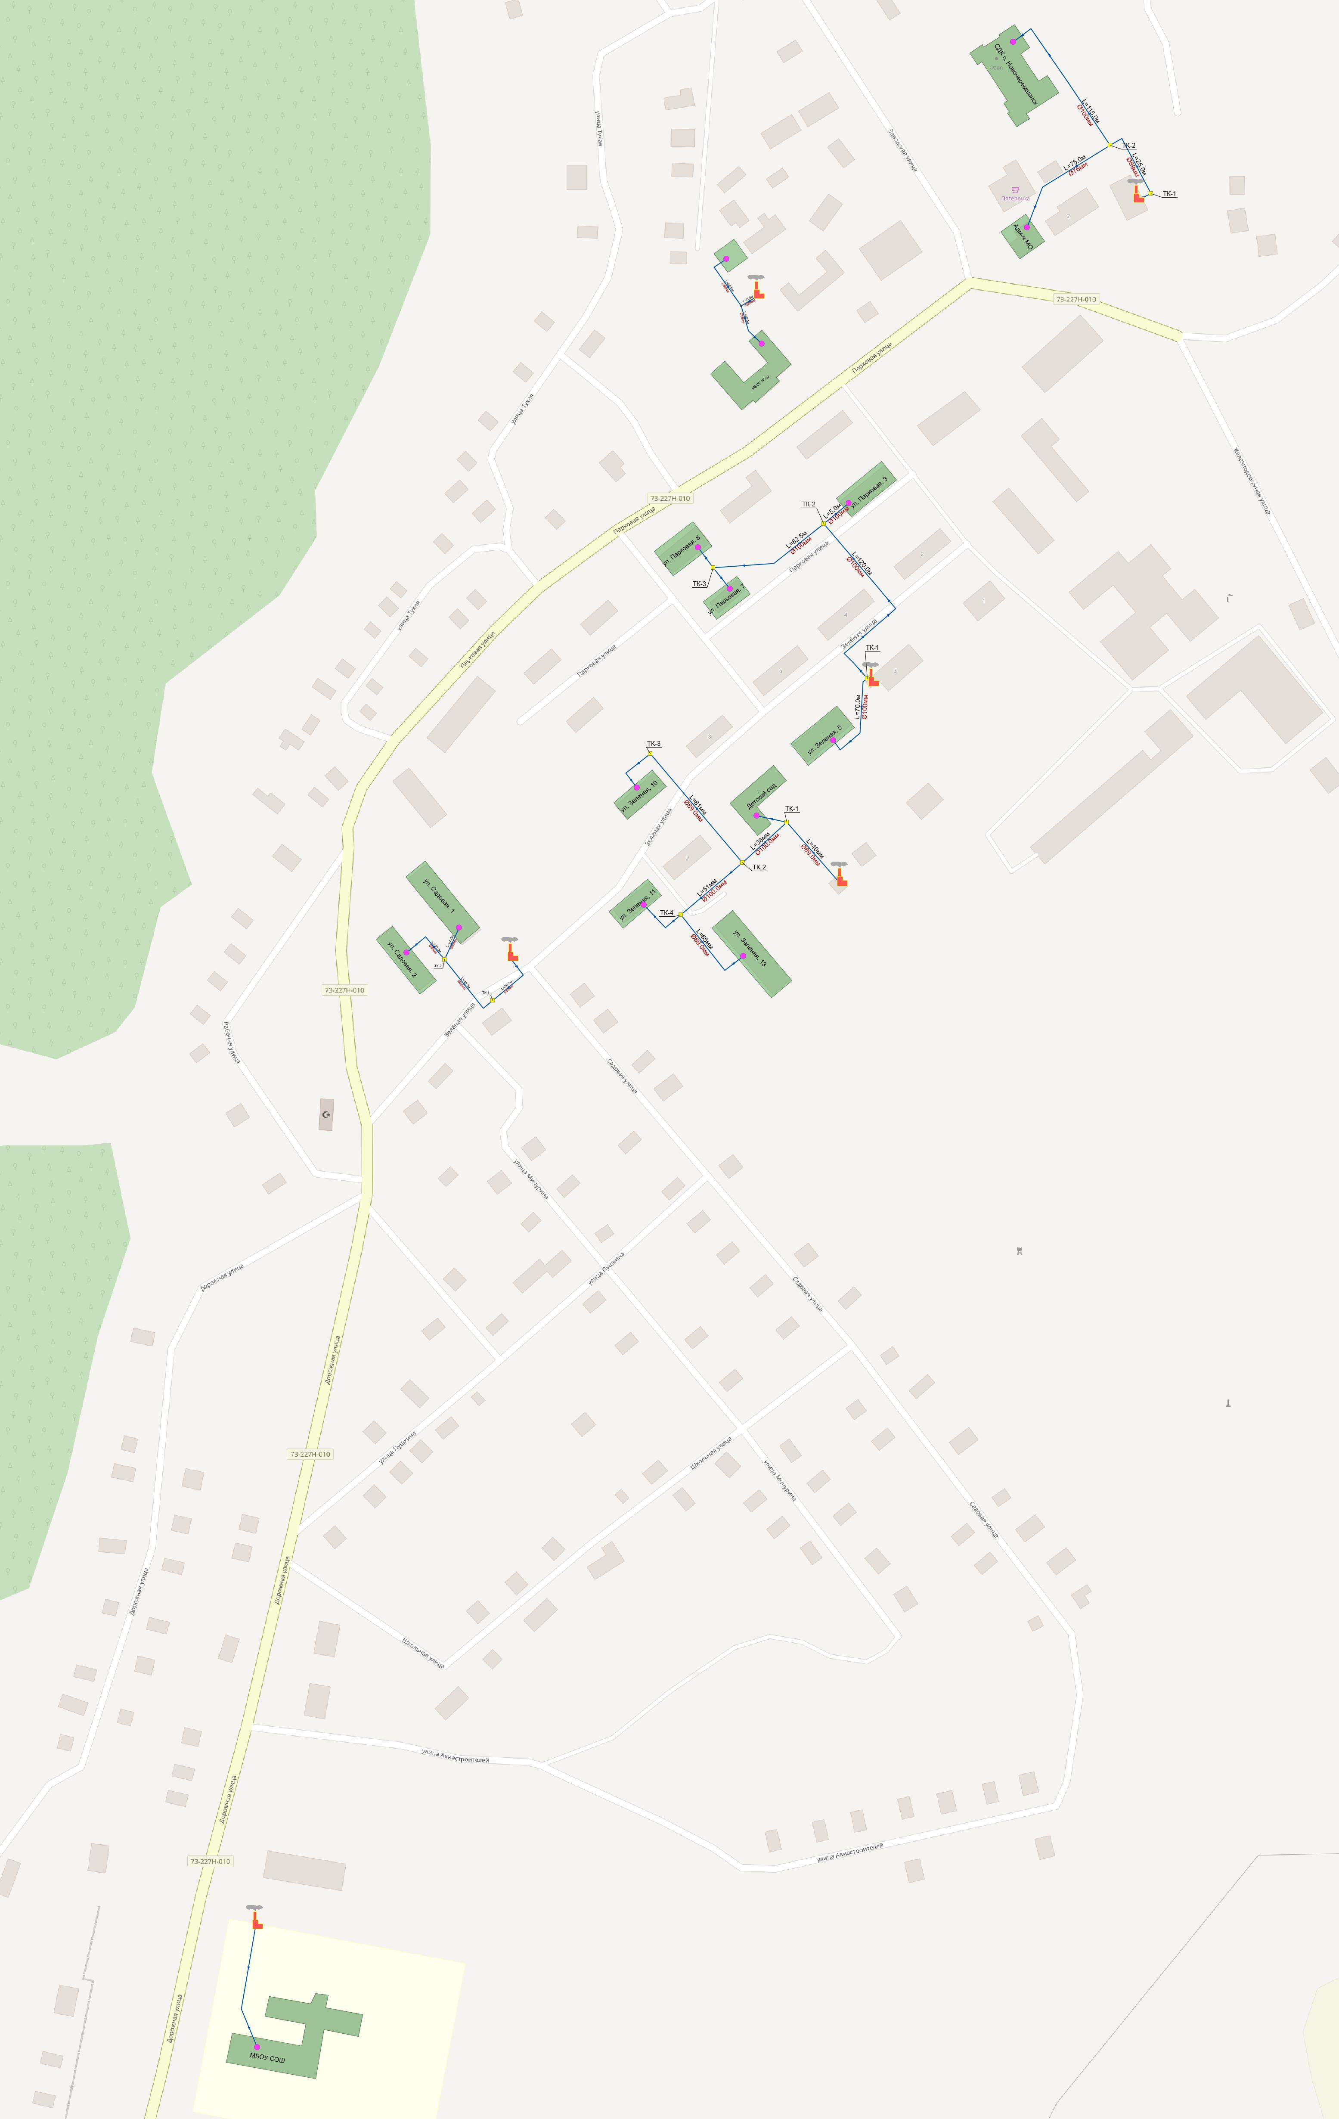

Рисунок 1 – Общий вид электронной модели системы теплоснабжения МО «Новомалыклинский район»

16.2 Паспортизация объектов системы теплоснабжения
Параллельно графическому представлению проводился этап информационного описания объектов системы теплоснабжения:
- источники тепловой энергии;
- потребители;
- участки тепловых сетей.
Основой семантических данных об объектах системы теплоснабжения были данные предоставленные теплоснабжающей организацией.
В существующей базе данных электронной модели описаны следующие паспортные характеристики по основным типам объектов системы теплоснабжения:
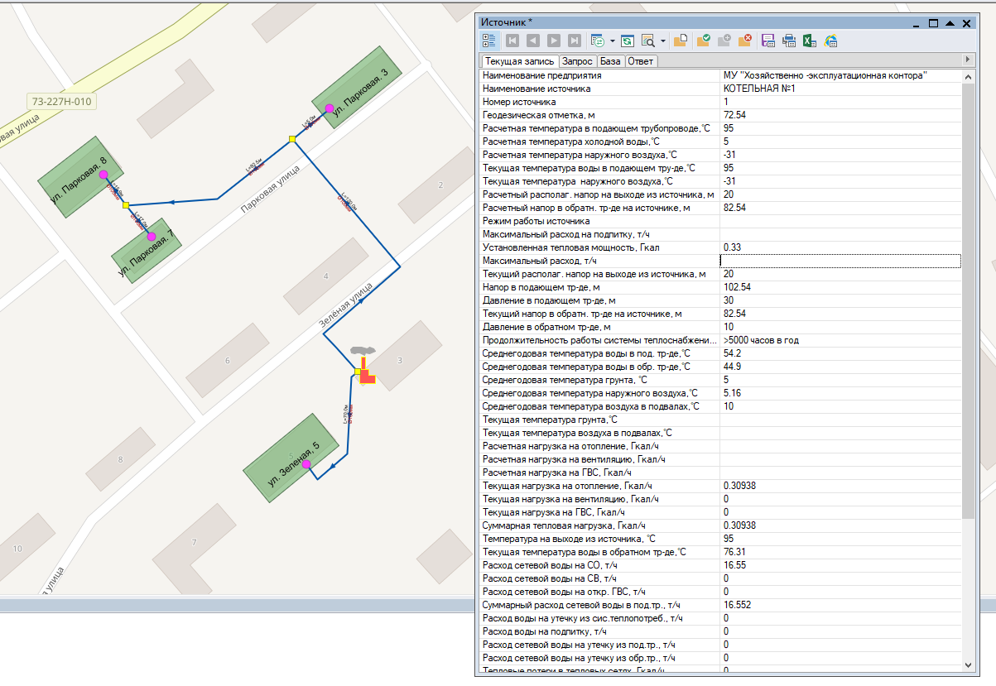
Рисунок 2 – Данные, содержащиеся в электронной модели по объекту источник

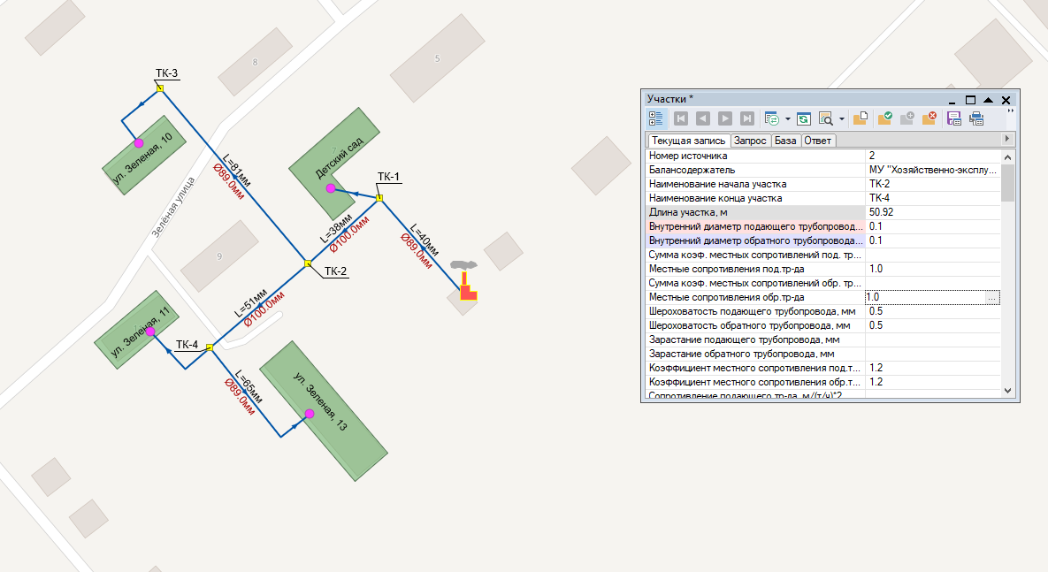
Рисунок 3 – Данные, содержащиеся в электронной модели по объекту участок

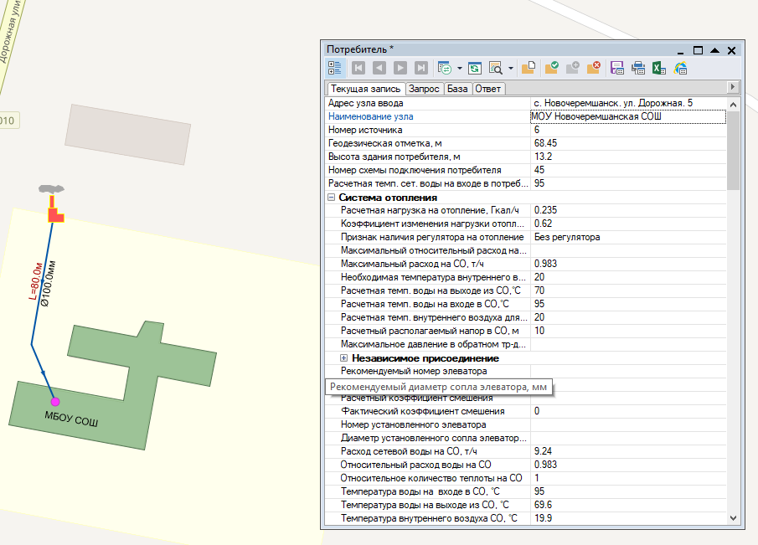
Рисунок 4 – Данные, содержащиеся в электронной модели по потребителю

Состав информации по каждому типу объектов носит как справочный характер (например, балансовая принадлежность и т.д.), так и необходимый для функционирования расчетной модели. Полнота заполнения базы данных по параметрам зависела от наличия исходных данных.

16.3 Паспортизация и описание расчетных единиц территориального деления, включая административное.
Электронная модель позволяет наглядно на топографической основе населенного пункта разграничить и паспортизировать единицы территориального деления.
Такими границами территориального деления могут являться кадастровые кварталы, планировочные районы, административные районы и т.д.
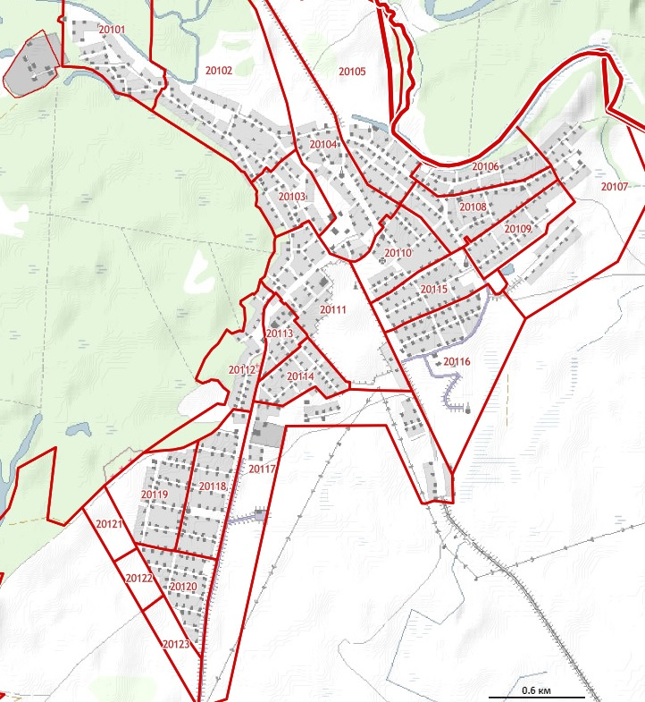
Рисунок 5 – Сетка кадастрового деления территории с. Новочеремшанск

16.4 Гидравлический расчет тепловых сетей любой степени закольцованности, в том числе гидравлический расчет при совместной работе нескольких источников тепловой энергии на единую тепловую сеть
Задачей гидравлического расчёта трубопроводов является определение фактических гидравлических сопротивлений основных магистралей и суммы сопротивлений по участкам, начиная от теплового ввода и до каждого потребителя.
Фактические суммарные потери давления на участке складываются из фактических линейных и местных потерь.

∆Рс = ∆Рл + ∆Рм, м вод. ст.

Фактические линейные потери давления на участке определяются по формуле:

∆Рл = Rт · l, м вод. ст., где

Rт - удельные линейные потери давления, м вод. ст./м;
l - длина участка трубопровода, м
Удельные потери давления на трение вычисляются по формуле:

𝑅𝑅_{т}

= 𝜆𝜆 ∙ 𝜔𝜔2𝛾𝛾𝐺𝐺2 где
2𝑔𝑔𝐷𝐷в
,

λ - коэффициент гидравлического трения, определяемый по формуле Колбрука-Уайта;
𝜔𝜔 - скорость теплоносителя, м/с;
γ - плотность теплоносителя на расчётном участке трубопровода, кгс/м³; g - ускорение свободного падения, м/с²;
Dв - внутренний диаметр трубы, м;
G - расчётный расход теплоносителя на расчётном участке, т/ч.

Для проведения гидравлического расчёта была составлена расчётная схема в ZuluThermo.
К гидравлическому режиму работы тепловых сетей предъявляют следующие требования:
- а) давление воды в обратных трубопроводах не должно превышать допустимого рабочего давления в непосредственно присоединенных системах потребителей теплоты и в то же время должно быть выше на 0,05 МПа (0,5 кгс/см²) статического давления систем отопления для обеспечения их заполнения;
- б) давление воды в обратных трубопроводах тепловой сети во избежание подсоса воздуха должно быть не менее 0,05 МПа (0,5 кгс/см²);
- в) давление воды во всасывающих патрубках сетевых, подпиточных, подкачивающих и смесительных насосов не должно превышать допустимого по условиям прочности конструкции насосов и быть не ниже 0,05 МПа (0,5 кгс/см²) или величины допустимого кавитационного запаса;
- г) давление в подающем трубопроводе при работе сетевых насосов должно быть таким, чтобы не происходило кипения воды при ее максимальной температуре в любой точке подающего трубопровода, в оборудовании источника теплоты и в приборах систем теплопотребителей, непосредственно присоединенных к тепловым сетям; при этом давление в оборудовании источника теплоты и тепловой сети не должно превышать допустимых пределов их прочности;
- д) перепад давлений на тепловых пунктах потребителей должен быть не меньше гидравлического сопротивления систем теплопотребления с учетом потерь давления в дроссельных диафрагмах и соплах элеваторов;
- е) статическое давление в системе теплоснабжения не должно превышать допустимого давления в оборудовании источника теплоты, в тепловых сетях и системах теплопотребления, непосредственно присоединенных к сетям, и обеспечивать заполнение их водой; статическое давление должно определяться условно для температуры воды до 100 °С.

Таблица 1 – Гидравлический расчет режима работы тепловых сетей котельной №1
Наименование начала участка | Наименование конца участка | Длина участка, м | Внутренний диаметр подающего трубопровода, м | Внутренний диаметр обратного трубопровода, м | Расход воды в подающем трубопроводе, т/ч | Расход воды в обратном трубопроводе, т/ч | Потери напора в подающем трубопроводе, м | Потери напора в обратном трубопроводе, м | Удельные линейные потери напора в под.тр-де, мм/м | Удельные линейные потери напора в обр.тр-де, мм/м
КОТЕЛЬНАЯ №1 | ТК-1 | 5,00 | 0,10 | 0,10 | 16,55 | -16,55 | 0,03 | 0,03 | 5,55 | 5,55
ТК-1 | МКД. ул. Зеленая. 5 | 70,00 | 0,10 | 0,10 | 3,08 | -3,08 | 0,02 | 0,02 | 0,21 | 0,21
ТК-1 | ТК-2 | 120,00 | 0,10 | 0,10 | 13,47 | -13,47 | 0,53 | 0,53 | 3,69 | 3,69
ТК-2 | МКД ул. Парковая. 3 | 5,00 | 0,10 | 0,10 | 9,61 | -9,61 | 0,01 | 0,01 | 1,90 | 1,90
ТК-2 | ТК-3 | 82,50 | 0,10 | 0,10 | 3,86 | -3,86 | 0,03 | 0,03 | 0,32 | 0,32
ТК-3 | МКД ул. Парковая. 8 | 15,90 | 0,10 | 0,10 | 2,03 | -2,03 | 0,00 | 0,00 | 0,09 | 0,09
ТК-3 | Магазин ул. Парковая. 7 | 17,03 | 0,10 | 0,10 | 1,83 | -1,83 | 0,00 | 0,00 | 0,08 | 0,08

Таблица 2 – Гидравлический расчет режима работы тепловых сетей котельной №2
Наименование начала участка | Наименование конца участка | Длина участка, м | Внутренний диаметр подающего трубопровода, м | Внутренний диаметр обратного трубопровода, м | Расход воды в подающем трубопроводе, т/ч | Расход воды в обратном трубопроводе, т/ч | Потери напора в подающем трубопроводе, м | Потери напора в обратном трубопроводе, м | Удельные линейные потери напора в под.тр-де, мм/м | Удельные линейные потери напора в обр.тр-де, мм/м
Котельная №2 | ТК-1 | 40,00 | 0,09 | 0,09 | 24,94 | -24,94 | 1,11 | 1,11 | 23,16 | 23,16
ТК-1 | Детский сад | 5,00 | 0,09 | 0,09 | 7,62 | -7,62 | 0,01 | 0,01 | 2,22 | 2,22
ТК-1 | ТК-2 | 38,18 | 0,10 | 0,10 | 17,31 | -17,31 | 0,28 | 0,28 | 6,07 | 6,07
ТК-2 | ТК-3 | 81,00 | 0,09 | 0,09 | 4,98 | -4,98 | 0,09 | 0,09 | 0,96 | 0,96
ТК-3 | МКД ул. Зеленая.10 | 31,30 | 0,09 | 0,09 | 4,98 | -4,98 | 0,04 | 0,04 | 0,96 | 0,96
ТК-2 | ТК-4 | 50,92 | 0,10 | 0,10 | 12,34 | -12,34 | 0,19 | 0,19 | 3,11 | 3,11
ТК-4 | МКД ул. Зеленая. 13 | 65,00 | 0,09 | 0,09 | 8,75 | -8,75 | 0,23 | 0,23 | 2,91 | 2,91
ТК-4 | МКД ул. Зеленая.11 | 32,67 | 0,10 | 0,10 | 3,59 | -3,59 | 0,01 | 0,01 | 0,28 | 0,28

Таблица 3 – Гидравлический расчет режима работы тепловых сетей котельной №3
Наименование начала участка | Наименование конца участка | Длина участка, м | Внутренний диаметр подающего трубопровода, м | Внутренний диаметр обратного трубопровода, м | Расход воды в подающем трубопроводе, т/ч | Расход воды в обратном трубопроводе, т/ч | Потери напора в подающем трубопроводе, м | Потери напора в обратном трубопроводе, м | Удельные линейные потери напора в под.тр-де, мм/м | Удельные линейные потери напора в обр.тр-де, мм/м
Котельная №3 | ТК-1 | 38,25 | 0,09 | 0,09 | 10,69 | -10,67 | 0,20 | 0,20 | 4,32 | 4,30
ТК-1 | ТК-2 | 40,00 | 0,09 | 0,09 | 10,69 | -10,67 | 0,21 | 0,21 | 4,32 | 4,30
ТК-2 | ул. Садовая. 1 | 27,00 | 0,09 | 0,09 | 6,17 | -6,16 | 0,05 | 0,05 | 1,46 | 1,46
ТК-2 | ул. Садовая. 2 | 30,00 | 0,09 | 0,09 | 4,52 | -4,51 | 0,03 | 0,03 | 0,80 | 0,79

Таблица 4 – Гидравлический расчет режима работы тепловых сетей котельной №4
Наименование начала участка | Наименование конца участка | Длина участка, м | Внутренний диаметр подающего трубопровода, м | Внутренний диаметр обратного трубопровода, м | Расход воды в подающем трубопроводе, т/ч | Расход воды в обратном трубопроводе, т/ч | Потери напора в подающем трубопроводе, м | Потери напора в обратном трубопроводе, м | Удельные линейные потери напора в под.тр-де, мм/м | Удельные линейные потери напора в обр.тр-де, мм/м
ТК-1 | МОУ НОШ | 40 | 0,09 | 0,09 | 11,06 | -11,06 | 0,22 | 0,22 | 4,62 | 4,62
ТК-1 | МБОУ НОШ | 50 | 0,09 | 0,09 | 4,38 | -4,38 | 0,05 | 0,05 | 0,75 | 0,75
Котельная №4 | ТК-1 | 5 | 0,09 | 0,09 | 15,44 | -15,44 | 0,05 | 0,05 | 8,94 | 8,94

Таблица 5 – Гидравлический расчет режима работы тепловых сетей котельной №5
Наименование начала участка | Наименование конца участка | Длина участка, м | Внутренний диаметр подающего трубопровода, м | Внутренний диаметр обратного трубопровода, м | Расход воды в подающем трубопроводе, т/ч | Расход воды в обратном трубопроводе, т/ч | Потери напора в подающем трубопроводе, м | Потери напора в обратном трубопроводе, м | Удельные линейные потери напора в под.тр-де, мм/м | Удельные линейные потери напора в обр.тр-де, мм/м
Котельная №5 | ТК-1 | 10 | 0,09 | 0,09 | 13,12 | -13,12 | 0,08 | 0,08 | 6,47 | 6,47
ТК-2 | СДК с. Новочеремшанск | 115 | 0,10 | 0,10 | 11,96 | -11,96 | 0,40 | 0,40 | 2,92 | 2,92
ТК-1 | ТК-2 | 25 | 0,09 | 0,09 | 13,12 | -13,12 | 0,19 | 0,19 | 6,47 | 6,47
ТК-2 | Администрация МО | 75 | 0,08 | 0,08 | 1,15 | -1,15 | 0,01 | 0,01 | 0,13 | 0,13
Таблица 6 – Гидравлический расчет режима работы тепловых сетей котельной №6
Наименование начала участка | Наименование конца участка | Длина участка, м | Внутренний диаметр подающего трубопровода, м | Внутренний диаметр обратного трубопровода, м | Расход воды в подающем трубопроводе, т/ч | Расход воды в обратном трубопроводе, т/ч | Потери напора в подающем трубопроводе, м | Потери напора в обратном трубопроводе, м | Удельные линейные потери напора в под.тр-де, мм/м | Удельные линейные потери напора в обр.тр-де, мм/м
Котельная №6 | МОУ Новочеремшанская МО | 80 | 0,10 | 0,10 | 9,24 | -9,24 | 0,17 | 0,17 | 1,76 | 1,76

16.5 Моделирование всех видов переключений, осуществляемых в тепловых сетях, в том числе переключений тепловых нагрузок между источниками тепловой энергии.
Пакет инженерных расчетов Zulu Thermo способен осуществлять анализ отключений, переключений, поиск ближайшей запорной арматуры, отключающей участок от источников, или полностью изолирующей участок и т.д.
Переключение тепловых нагрузок между источниками тепловой энергии не предусмотрено. На всех источниках наблюдается резерв мощности.

16.6 Расчет балансов тепловой энергии по источникам тепловой энергии и по территориальному признаку.
При работе нескольких источников на одну сеть определяется распределение воды и тепловой энергии между источниками. Подводится баланс по воде и отпущенной тепловой энергии между источником и потребителями. Определяются потребители и соответствующий им источник, от которого данные потребители получают воду и тепловую энергию. На территории МО «Новомалыклинский район» в системе теплоснабжения отсутствует схема подключения, где на одну сеть работают несколько источников теплоснабжения.

16.7 Расчет потерь тепловой энергии через изоляцию и с утечками теплоносителя
Пакет инженерных расчетов Zulu Thermo способен осуществлять расчет потерь тепловой энергии через изоляцию и с утечками теплоносителя. Просмотреть результаты расчета можно как суммарно по всей тепловой сети, так и по каждому отдельно взятому источнику тепловой энергии и каждому центральному тепловому пункту (ЦТП). Расчет может быть выполнен с учетом поправочных коэффициентов на нормы тепловых потерь.
Результаты выполненных расчетов можно экспортировать в MS Excel.
Если в сети один источник, то он поддерживает заданное давление в обратном трубопроводе на входе в источник, заданный располагаемый напор на выходе из источника и заданную температуру теплоносителя.
Разница между суммарным расходом в подающих трубопроводах и суммарным расходом в обратных трубопроводах на источнике определяет величину подпитки. Она же равна сумме всех утечек теплоносителя из сети.

Таблица 7 – Потери тепловой энергии через изоляцию и с утечками котельной №1
Наименование начала участка | Наименование конца участка | Длина участка, м | Диаметр. мм | Величина утечки из подающего трубопровода, т/ч | Величина утечки из обратного трубопровода, т/ч | Тепловые потери от утечки в под. тр-де, ккал/ч | Тепловые потери от утечки в обр. тр-де, ккал/ч | Тепловые потери в подающем трубопроводе, ккал/ч | Тепловые потери в обратном трубопроводе, ккал/ч | Температура в начале участка под.тр-да,°C | Температура в конце участка под.тр-да,°C | Температура в начале участка обр.тр-да,°C | Температура в конце участка обр.тр-да,°C
КОТЕЛЬНАЯ №1 | ТК-1 | 5,00 | 0,10 | 0 | 0 | 0 | 0 | 145,59 | 107,57 | 95,00 | 94,99 | 75,44 | 75,44
ТК-1 | МКД. ул. Зеленая. 5 | 70,00 | 0,10 | 0 | 0 | 0 | 0 | 2038,01 | 1522,93 | 94,99 | 94,33 | 76,13 | 75,63
ТК-1 | ТК-2 | 120,00 | 0,10 | 0 | 0 | 0 | 0 | 3493,74 | 2588,32 | 94,99 | 94,73 | 75,59 | 75,40
ТК-2 | МКД ул. Парковая. 3 | 5,00 | 0,10 | 0 | 0 | 0 | 0 | 145,12 | 108,51 | 94,73 | 94,72 | 75,99 | 75,98
ТК-2 | ТК-3 | 82,50 | 0,10 | 0 | 0 | 0 | 0 | 2394,42 | 1766,51 | 94,73 | 94,11 | 75,08 | 74,62
ТК-3 | МКД ул. Парковая. 8 | 15,90 | 0,10 | 0 | 0 | 0 | 0 | 458,29 | 341,58 | 94,11 | 93,89 | 75,28 | 75,11
ТК-3 | Магазин ул. Парковая. 7 | 17,03 | 0,10 | 0 | 0 | 0 | 0 | 490,86 | 365,68 | 94,11 | 93,84 | 75,24 | 75,04

Таблица 8 – Потери тепловой энергии через изоляцию и с утечками котельной №2
Наименование начала участка | Наименование конца участка | Длина участка, м | Диаметр. мм | Величина утечки из подающего трубопровода, т/ч | Величина утечки из обратного трубопровода, т/ч | Тепловые потери от утечки в под. тр-де, ккал/ч | Тепловые потери от утечки в обр. тр-де, ккал/ч | Тепловые потери в подающем трубопроводе, ккал/ч | Тепловые потери в обратном трубопроводе, ккал/ч | Температура в начале участка под.тр-да,°C | Температура в конце участка под.тр-да,°C | Температура в начале участка обр.тр-да,°C | Температура в конце участка обр.тр-да,°C
ТК-3 | МКД ул. Зеленая.10 | 31,30 | 0,09 | 0 | 0 | 0 | 0 | 1248,57 | 534,62 | 94,19 | 93,93 | 75,68 | 75,57
ТК-4 | МКД ул. Зеленая. 13 | 65,00 | 0,09 | 0 | 0 | 0 | 0 | 2599,91 | 1112,70 | 94,65 | 94,36 | 75,62 | 75,49
ТК-4 | МКД ул. Зеленая.11 | 32,67 | 0,10 | 0 | 0 | 0 | 0 | 1456,29 | 623,72 | 94,65 | 94,25 | 75,84 | 75,67
ТК-2 | ТК-3 | 81,00 | 0,09 | 0 | 0 | 0 | 0 | 3241,05 | 1384,76 | 94,84 | 94,19 | 75,57 | 75,30
ТК-2 | ТК-4 | 50,92 | 0,10 | 0 | 0 | 0 | 0 | 2270,61 | 972,77 | 94,84 | 94,65 | 75,54 | 75,46
ТК-1 | Детский сад | 5,00 | 0,09 | 0 | 0 | 0 | 0 | 200,76 | 86,65 | 94,94 | 94,91 | 77,03 | 77,02
ТК-1 | ТК-2 | 38,18 | 0,10 | 0 | 0 | 0 | 0 | 1708,46 | 729,65 | 94,94 | 94,84 | 75,41 | 75,37
Котельная №2 | ТК-1 | 40,00 | 0,09 | 0 | 0 | 0 | 0 | 1606,48 | 688,33 | 95,00 | 94,94 | 75,88 | 75,85

Таблица 9 – Потери тепловой энергии через изоляцию и с утечками котельной №3
Наименование начала участка | Наименование конца участка | Длина участка, м | Диаметр. мм | Величина утечки из подающего трубопровода, т/ч | Величина утечки из обратного трубопровода, т/ч | Тепловые потери от утечки в под. тр-де, ккал/ч | Тепловые потери от утечки в обр. тр-де, ккал/ч | Тепловые потери в подающем трубопроводе, ккал/ч | Тепловые потери в обратном трубопроводе, ккал/ч | Температура в начале участка под.тр-да,°C | Температура в конце участка под.тр-да,°C | Температура в начале участка обр.тр-да,°C | Температура в конце участка обр.тр-да,°C
Котельная №3 | ТК-1 | 38,25 | 0,09 | 0,00 | 0,00 | 55,06 | 42,36 | 1412,87 | 605,22 | 95,00 | 94,87 | 73,05 | 73,00
ТК-1 | ТК-2 | 40,00 | 0,09 | 0,00 | 0,00 | 57,50 | 44,33 | 1476,80 | 632,60 | 94,87 | 94,73 | 73,11 | 73,05
ТК-2 | ул. Садовая. 1 | 27,00 | 0,09 | 0,00 | 0,00 | 38,75 | 29,96 | 996,34 | 426,86 | 94,73 | 94,57 | 73,22 | 73,15
ТК-2 | ул. Садовая. 2 | 30,00 | 0,09 | 0,00 | 0,00 | 43,04 | 33,26 | 1155,18 | 494,45 | 94,73 | 94,47 | 73,17 | 73,06

Таблица 10 – Потери тепловой энергии через изоляцию и с утечками котельной №4
Наименование начала участка | Наименование конца участка | Длина участка, м | Диаметр. мм | Величина утечки из подающего трубопровода, т/ч | Величина утечки из обратного трубопровода, т/ч | Тепловые потери от утечки в под. тр-де, ккал/ч | Тепловые потери от утечки в обр. тр-де, ккал/ч | Тепловые потери в подающем трубопроводе, ккал/ч | Тепловые потери в обратном трубопроводе, ккал/ч | Температура в начале участка под.тр-да,°C | Температура в конце участка под.тр-да,°C | Температура в начале участка обр.тр-да,°C | Температура в конце участка обр.тр-да,°C
Котельная №3 | ТК-1 | 38,25 | 0,09 | 0 | 0 | 0 | 0 | 1056,70 | 756,46 | 95,00 | 94,90 | 73,38 | 73,31
ТК-1 | МКД ул. Садовая. 2 | 11,73 | 0,06 | 0 | 0 | 0 | 0 | 267,82 | 194,01 | 94,90 | 94,84 | 73,65 | 73,60
ТК-1 | ТК-2 | 40,00 | 0,09 | 0 | 0 | 0 | 0 | 1103,71 | 790,86 | 94,90 | 94,72 | 73,35 | 73,22
ТК-2 | ул. Садовая. 1 | 27,00 | 0,09 | 0 | 0 | 0 | 0 | 743,48 | 534,62 | 94,72 | 94,60 | 73,44 | 73,35

Таблица 11 – Потери тепловой энергии через изоляцию и с утечками котельной №5
Наименование начала участка | Наименование конца участка | Длина участка, м | Диаметр. мм | Величина утечки из подающего трубопровода, т/ч | Величина утечки из обратного трубопровода, т/ч | Тепловые потери от утечки в под. тр-де, ккал/ч | Тепловые потери от утечки в обр. тр-де, ккал/ч | Тепловые потери в подающем трубопроводе, ккал/ч | Тепловые потери в обратном трубопроводе, ккал/ч | Температура в начале участка под.тр-да,°C | Температура в конце участка под.тр-да,°C | Температура в начале участка обр.тр-да,°C | Температура в конце участка обр.тр-да,°C
Котельная №5 | ТК-1 | 10 | 0,09 | 0 | 0 | 0 | 0 | 276,40 | 195,30 | 95,00 | 94,98 | 72,60 | 72,58
ТК-2 | СДК с. Новочеремшанск | 115 | 0,10 | 0 | 0 | 0 | 0 | 3352,34 | 2380,68 | 94,93 | 94,65 | 72,97 | 72,77
ТК-1 | ТК-2 | 25 | 0,09 | 0 | 0 | 0 | 0 | 690,82 | 488,56 | 94,98 | 94,93 | 72,63 | 72,60
ТК-2 | Администрация МО | 75 | 0,08 | 0 | 0 | 0 | 0 | 1930,50 | 1366,25 | 94,93 | 93,25 | 72,38 | 71,19

Таблица 12 – Потери тепловой энергии через изоляцию и с утечками котельной №6
Наименование начала участка | Наименование конца участка | Длина участка, м | Диаметр. мм | Величина утечки из подающего трубопровода, т/ч | Величина утечки из обратного трубопровода, т/ч | Тепловые потери от утечки в под. тр-де, ккал/ч | Тепловые потери от утечки в обр. тр-де, ккал/ч | Тепловые потери в подающем трубопроводе, ккал/ч | Тепловые потери в обратном трубопроводе, ккал/ч | Температура в начале участка под.тр-да,°C | Температура в конце участка под.тр-да,°C | Температура в начале участка обр.тр-да,°C | Температура в конце участка обр.тр-да,°C
Котельная №6 | МОУ Новочеремшанская МО | 80 | 0,10 | 0 | 0 | 0 | 0 | 2870,69 | 2107,93 | 95 | 94,69 | 69,37 | 69,15

16.8 Расчет показателей надежности теплоснабжения
Цель расчета - количественная оценка надежности теплоснабжения потребителей систем централизованного теплоснабжения и обоснование необходимых мероприятий по достижению требуемой надежности.
Расчет позволяет:
- Рассчитывать надежность и готовность системы теплоснабжения к отопительному сезону.
Расчет выполняется в соответствии с Методикой и алгоритмом расчета надежности тепловых сетей при разработке схем теплоснабжения.
В зависимости от полученных показателей надежности системы теплоснабжения с точки зрения надежности могут быть оценены как:
- высоконадежные - более 0,9;
- надежные - 0,75 - 0,89;
- малонадежные- 0,5 - 0,74;
- ненадежные- менее 0,5.
Таблица 13 – Критерии оценки надежности и коэффициент надежности теплоснабжения Котельной №1
Наименование начала участка | Наименование конца участка | Длина участка, м | Внутpенний диаметp подающего тpубопpовода, м | Вид прокладки тепловой сети | Величина утечки из подающего трубопровода, т/ч | Величина утечки из обратного трубопровода, т/ч | Тепловые потери в обратном трубопроводе, ккал/ч | Время восстановления, ч | Интенсивность восстановления, 1/ч | Поток отказов, 1/ч
КОТЕЛЬНАЯ №1 | ТК-1 | 5,00 | 0,10 | Подземная | 0,00 | 0,00 | 0,00 | 0,00 | 0,00 | 0,00
ТК-1 | МКД. ул. Зеленая. 5 | 70,00 | 0,10 | Подземная | 0,00 | 0,00 | 0,00 | 0,00 | 0,00 | 0,00
ТК-1 | ТК-2 | 120,00 | 0,10 | Подземная | 6,64 | 0,15 | 0,00 | 0,00 | 0,81 | 0,00
ТК-2 | МКД ул. Парковая. 3 | 5,00 | 0,10 | Подземная | 0,00 | 0,00 | 0,00 | 0,00 | 0,00 | 0,00
ТК-2 | ТК-3 | 82,50 | 0,10 | Подземная | 0,00 | 0,00 | 0,00 | 0,00 | 0,00 | 0,00
ТК-3 | МКД ул. Парковая. 8 | 15,90 | 0,10 | Подземная | 0,00 | 0,00 | 0,00 | 0,00 | 0,00 | 0,00
ТК-3 | Магазин ул. Парковая. 7 | 17,03 | 0,10 | Подземная | 0,00 | 0,00 | 0,00 | 0,00 | 0,00 | 0,00
Стационарная вероятность рабочего состояния сети: 0.998408

Таблица 14 – Критерии оценки надежности и коэффициент надежности теплоснабжения Котельной №2
Наименование начала участка | Наименование конца участка | Длина участка, м | Внутpенний диаметp подающего тpубопpовода, м | Вид прокладки тепловой сети | Величина утечки из подающего трубопровода, т/ч | Величина утечки из обратного трубопровода, т/ч | Тепловые потери в обратном трубопроводе, ккал/ч | Время восстановления, ч | Интенсивность восстановления, 1/ч | Поток отказов, 1/ч
ТК-3 | МКД ул. Зеленая.10 | 31,30 | 0,09 | Подземная | 0 | 0 | 0 | 0 | 0 | 0
ТК-4 | МКД ул. Зеленая. 13 | 65,00 | 0,09 | Подземная | 0 | 0 | 0 | 0 | 0 | 0
ТК-4 | МКД ул. Зеленая.11 | 32,67 | 0,10 | Подземная | 0 | 0 | 0 | 0 | 0 | 0
ТК-2 | ТК-3 | 81,00 | 0,09 | Подземная | 0 | 0 | 0 | 0 | 0 | 0
ТК-2 | ТК-4 | 50,92 | 0,10 | Подземная | 0 | 0 | 0 | 0 | 0 | 0
ТК-1 | Детский сад | 5,00 | 0,09 | Подземная | 0 | 0 | 0 | 0 | 0 | 0
ТК-1 | ТК-2 | 38,18 | 0,10 | Подземная | 0 | 0 | 0 | 0 | 0 | 0
Котельная №2 | ТК-1 | 40,00 | 0,09 | Подземная | 0 | 0 | 0 | 0 | 0 | 0
Стационарная вероятность рабочего состояния сети: 1.0000

Таблица 15 – Критерии оценки надежности и коэффициент надежности теплоснабжения Котельной №3
Наименование начала участка | Наименование конца участка | Длина участка, м | Внутpенний диаметp подающего тpубопpовода, м | Вид прокладки тепловой сети | Величина утечки из подающего трубопровода, т/ч | Величина утечки из обратного трубопровода, т/ч | Тепловые потери в обратном трубопроводе, ккал/ч | Время восстановления, ч | Интенсивность восстановления, 1/ч | Поток отказов, 1/ч
Котельная №3 | ТК-1 | 38,25 | 0,09 | Подземная | 0 | 0 | 0 | 0 | 0 | 0
ТК-1 | ТК-2 | 40,00 | 0,06 | Подземная | 0 | 0 | 0 | 0 | 0 | 0
ТК-2 | ул. Садовая. 1 | 27,00 | 0,09 | Подземная | 0 | 0 | 0 | 0 | 0 | 0
ТК-2 | ул. Садовая. 2 | 30,00 | 0,09 | Подземная | 0 | 0 | 0 | 0 | 0 | 0
Стационарная вероятность рабочего состояния сети: 1.0000

Таблица 16 – Критерии оценки надежности и коэффициент надежности теплоснабжения Котельной №4
Наименование начала участка | Наименование конца участка | Длина участка, м | Внутpенний диаметp подающего тpубопpовода, м | Вид прокладки тепловой сети | Величина утечки из подающего трубопровода, т/ч | Величина утечки из обратного трубопровода, т/ч | Тепловые потери в обратном трубопроводе, ккал/ч | Время восстановления, ч | Интенсивность восстановления, 1/ч | Поток отказов, 1/ч
ТК-1 | МОУ НОШ | 40 | 0,09 | Подземная | 0 | 0 | 0 | 0 | 0 | 0
ТК-1 | МБОУ НОШ | 50 | 0,09 | Подземная | 0 | 0 | 0 | 0 | 0 | 0
Котельная №4 | ТК-1 | 5 | 0,09 | Подземная | 0 | 0 | 0 | 0 | 0 | 0
Стационарная вероятность рабочего состояния сети: 1.0000

Таблица 17 – Критерии оценки надежности и коэффициент надежности теплоснабжения Котельной №5
Наименование начала участка | Наименование конца участка | Длина участка, м | Внутpенний диаметp подающего тpубопpовода, м | Вид прокладки тепловой сети | Величина утечки из подающего трубопровода, т/ч | Величина утечки из обратного трубопровода, т/ч | Тепловые потери в обратном трубопроводе, ккал/ч | Время восстановления, ч | Интенсивность восстановления, 1/ч | Поток отказов, 1/ч
Котельная №5 | ТК-1 | 10 | 0,09 | Подземная | 0,00 | 0,00 | 0,00 | 0,00 | 0,00 | 0,00
ТК-2 | СДК с. Новочеремшанск | 115 | 0,10 | Подземная | 6,71 | 0,15 | 0,06 | 0,01 | 0,80 | 0,04
ТК-1 | ТК-2 | 25 | 0,09 | Подземная | 0,00 | 0,00 | 0,00 | 0,00 | 0,00 | 0,00
ТК-2 | Администрация МО | 75 | 0,08 | Подземная | 0,00 | 0,00 | 0,00 | 0,00 | 0,00 | 0,00
Стационарная вероятность рабочего состояния сети: 0.958569

16.9 Групповые изменения характеристик объектов (участков тепловых сетей, потребителей) по заданным критериям с целью моделирования различных перспективных вариантов схем теплоснабжения
ГИС Zulu позволяет осуществлять групповые изменения характеристик объектов (участков тепловых сетей, потребителей) по заданным критериям с целью моделирования различных перспективных вариантов схем теплоснабжения. В муниципальном образовании «Новомалыклинский район» к системе теплоснабжения не подключались новые абоненты. Перспективное увеличение потребителей не планируется. В связи с этим характеристики участков тепловой сети и потребителей останутся неизменными.

16.10 Сравнительные пьезометрические графики для разработки и анализа сценариев перспективного развития тепловых сетей
В качестве исходных данных были получены измерения в контрольных точках по основным магистралям системы теплоснабжения в соответствии с существующим режимом в отопительный период. Контрольными точками выступают тепловые камеры, на которых в постоянном режиме ведётся запись параметров сетевой воды – давление в подающем и обратном трубопроводах.
Поверка была произведена на температуру наружного воздуха (далее Тнв), равную - 31 °С и температуру в подающем трубопроводе (далее Tпод), равную 67,5 °С.

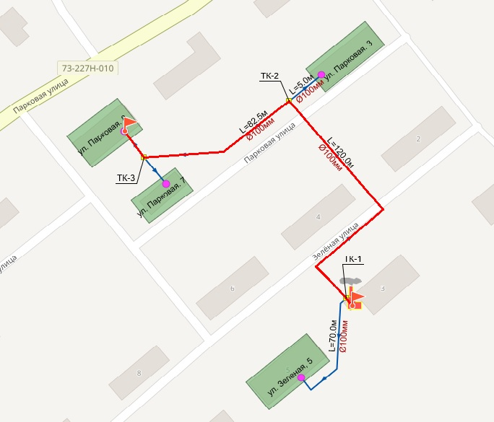

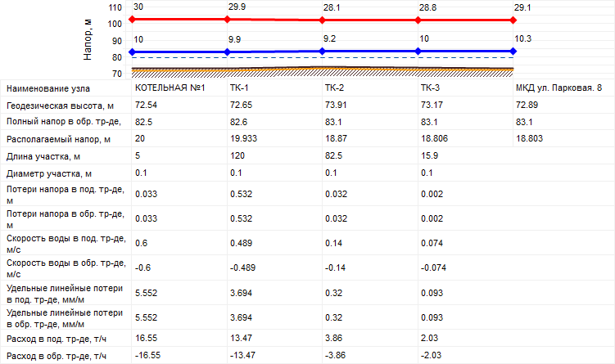

Рис. 6 – Пьезометрический график котельной №1

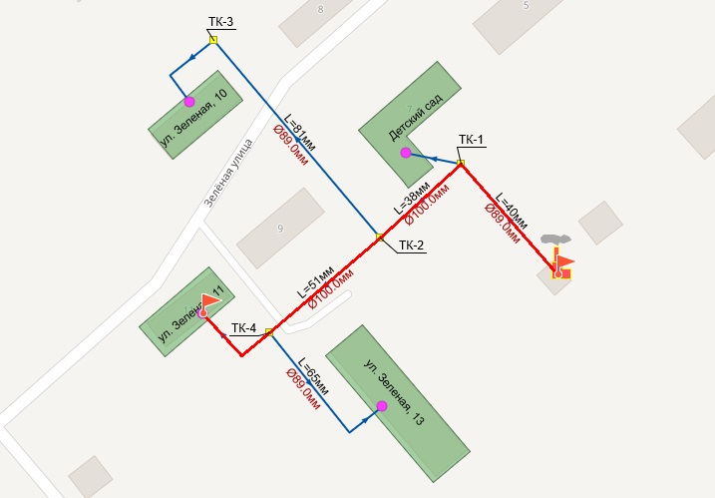

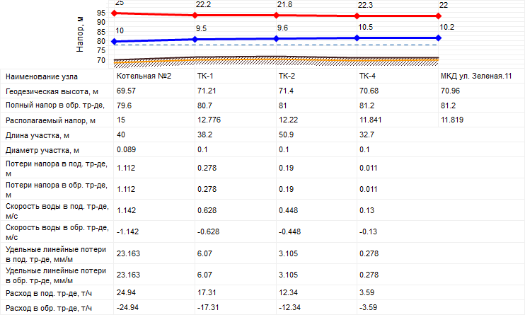

Рис. 7 – Пьезометрический график котельной №2

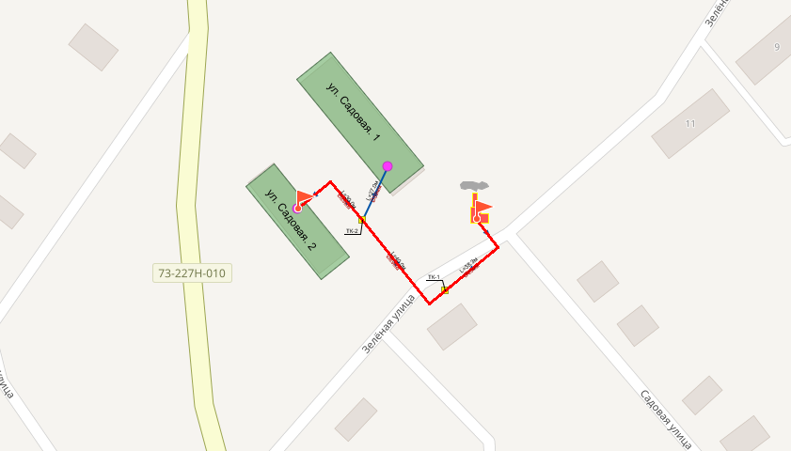

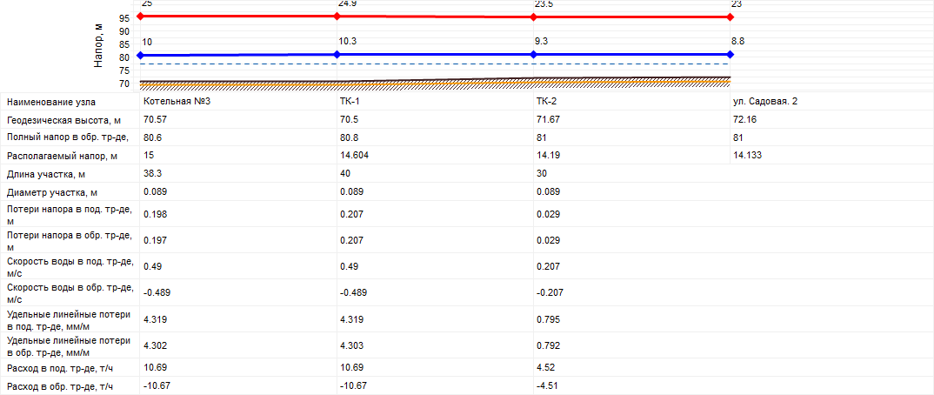

Рис. 8 – Пьезометрический график котельной №3

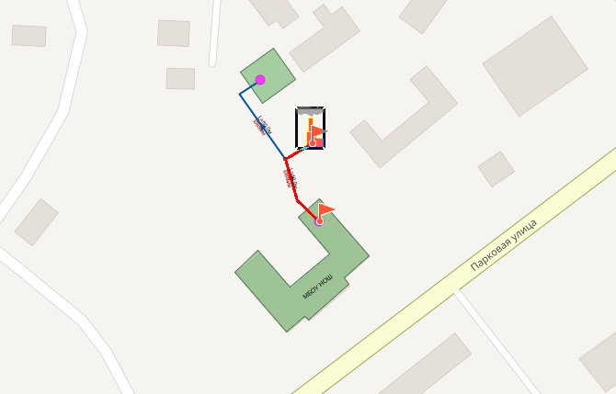

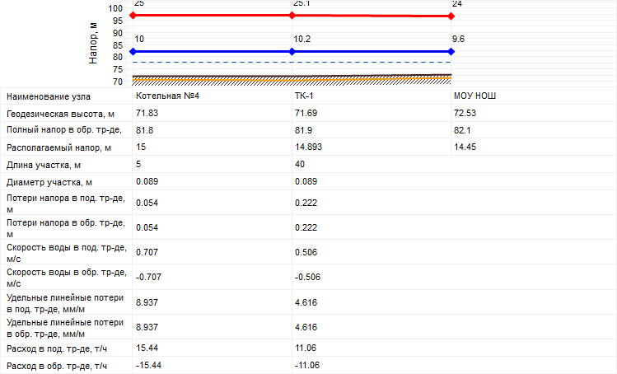

Рис. 9 – Пьезометрический график котельной №4

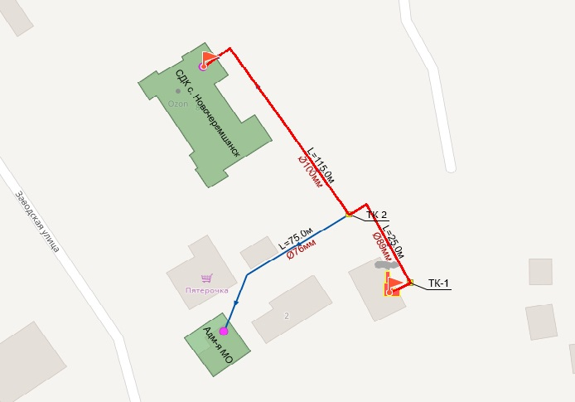

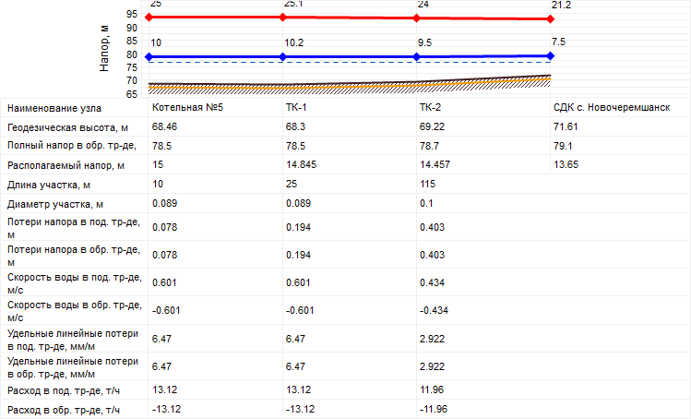

Рис. 10 – Пьезометрический график котельной №5

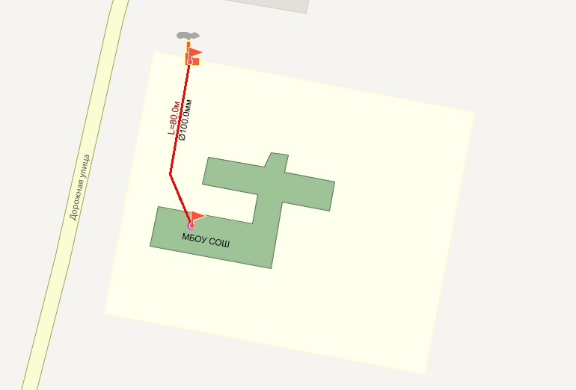

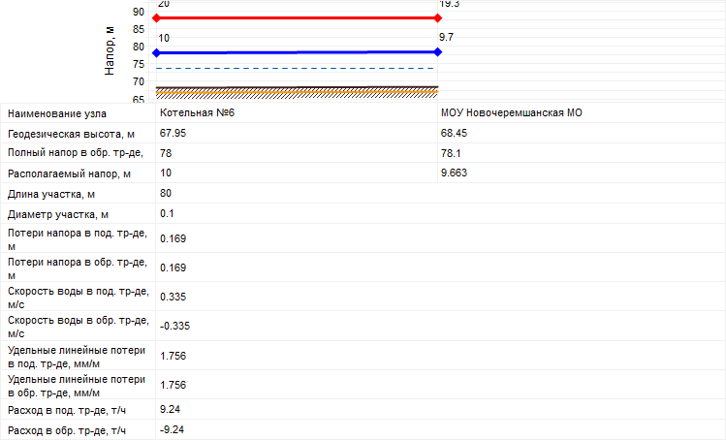

Рис. 11 – Пьезометрический график котельной

ВЫВОДЫ И РЕКОМЕНДАЦИИ
В ходе анализа наиболее вероятными причинами возникновения аварийных ситуаций в работе системы централизованного теплоснабжения МО «Новочеремшанское сельское поселение» могут стать:
- неблагоприятные погодно-климатические явления (бури, сильные ветры, сильные морозы, снегопады и метели, обледенение и гололед и т.д.);
- человеческий фактор (неправильные действия персонала и т.д.);
- прекращение подачи электрической энергии, холодной воды, топлива на источник тепловой энергии;
- внеплановые остановки (выход из строя) оборудования на объектах системы теплоснабжения.
Действия персонала при возникновения возможных аварийных ситуаций:

№ п/п | Описание аварийной ситуации | Причина возникновения аварийной ситуации | Возможные характеристики развития аварии и последствия | Действия при ликвидации последствий аварийных ситуаций
1. | Остановка работы источника тепловой энергии. | Прекращение подачи электроэнергии | Прекращение циркуляции в системах теплопотребления потребителей, понижение температуры в зданиях, возможное размораживание наружных тепловых сетей и внутренних отопительных систем | Информирование об отсутствии электроэнергии дежурного диспетчера единой дежурно-диспетчерской службы муниципального образования «Новомалыклинский район» (далее ЕДДС).  Переход на резервный или автономный источник электроснабжения (генератор).  При длительном отсутствии электроэнергии организация ремонтных работ, и необходимых мер по предотвращению понижения температурного режима силами персонала теплоснабжающей организации и организациями, осуществляющими управление многоквартирными жилыми домами.
2. | Ограничение работы источника тепловой энергии. | Прекращение подачи холодной воды на источник тепловой энергии. | Ограничение циркуляции теплоносителя в системах теплопотребления, понижение температуры воздуха в зданиях | Информирование об отсутствии холодной воды водоснабжающей организации, ЕДДС.  При длительном отсутствии подачи воды и открытой системе горячего водоснабжения, прекращение горячего водоснабжения, организация ремонтных работ, и необходимых мер по предотвращению понижения температурного режима силами теплоснабжающей организации и организациями, осуществляющими управление многоквартирными жилыми домами.
3. | Остановка нагрева воды на источнике тепловой энергии | Прекращение подачи топлива | Прекращение подачи нагретой воды в системы теплопотребления, понижение температуры воздуха в зданиях | Информирование о прекращении подачи топлива газоснабжающей организации, ЕДДС.  Организация перехода на резервное топливо.  При длительном отсутствии подачи газа и отсутствии резервного топлива организация ремонтных работ, и необходимых мер по предотвращению понижения температурного режима силами теплоснабжающей организации и организациями, осуществляющими управление многоквартирными жилыми домами.
4. | Ограничение (остановка) работы источника тепловой энергии | Выход из строя сетевого (сетевых) насоса | Прекращение циркуляции в системах теплопотребления, понижение температуры воздуха в зданиях, возможное размораживание наружных тепловых сетей и внутренних отопительных систем | Информирование дежурного диспетчера ЕДДС. Выполнение переключения на резервный насос.  При невозможности переключения организация ремонтных работ.  При длительном отсутствии работы насоса принятие необходимых мер по предотвращению понижения температурного режима силами теплоснабжающей организации и организациями, осуществляющими управление многоквартирными жилыми домами.
5. | Ограничение (остановка) работы источника тепловой энергии | Выход из строя котла (котлов) | Понижение температуры воздуха в зданиях | Информирование дежурного диспетчера ЕДДС. Выполнение переключения на резервный котел. При невозможности переключения и снижении отпуска тепловой энергии организация работы по ремонту.  При длительном отсутствии работы котла принятие необходимых мер по предотвращению понижения температурного режима силами теплоснабжающей организации и организаций, осуществляющих управление многоквартирными жилыми домами.
6. | Полное прекращение циркуляции в магистральном трубопроводе тепловой сети | Разрушение трубопровода, выход из строя запорной арматуры | Прекращение циркуляции в части системы теплоснабжения, понижение температуры в зданиях, возможное размораживание наружных тепловых сетей и внутренних отопительных систем | Информирование дежурного диспетчера ЕДДС. Организация переключения теплоснабжения поврежденного участка от другого участка тепловых сетей (через секционирующую арматуру).  При длительном отсутствии циркуляции принять необходимые меры по предотвращению понижения температурного режима силами теплоснабжающей организации и  организаций, осуществляющих управление многоквартирными жилыми домами.

Основными мероприятиями по нивелированию выявленных угроз в системе теплоснабжения должны стать:
1) Замена ветхих участков тепловой сети;
2) Постепенная замена наиболее изношенных котлов и насосов на источниках тепловой энергии.

Для обеспечения надежности и эффективности систем теплоснабжения и исполнения федерального законодательства в сфере теплоснабжения рекомендуется:
1. Вести статистику:
1.1 Аварийных отключений потребителей и повреждений тепловых сетей и сооружений на них раздельно по отопительному периоду и неотопительному периоду.
Статистика повреждений тепловых сетей по отопительному периоду должна отражать следующие показатели:
- место повреждения (номер участка, участок между тепловыми камерами);
- дату и время обнаружения повреждения;
- количество потребителей, отключенных от теплоснабжения;
- общую тепловую нагрузку потребителей, отключенных от теплоснабжения (из них объектов первой категории теплоснабжения: школы, детские сады, больницы) раздельно по нагрузке отопления, вентиляции, горячего водоснабжения;
- дату и время начала устранения повреждения;
- дату и время завершения устранения повреждения;
- дату и время включения теплоснабжения потребителям;
- причину/причины повреждения, в том числе установленные по результатам расследования для магистральных тепловых сетей.
1.2. По данным гидравлических испытаний на плотность с указанием:
- места повреждения (номер участка, участок между тепловыми камерами) в период гидравлических испытаний на плотность;
- место повреждения (номер участка, участок между тепловыми камерами) в период повторных испытаний;
- причину/причины повреждения.
1.3. Отпускаемой тепловой энергии потребителям.
1.4. Температуры обратного теплоносителя.
2. По гидравлическим режимам тепловых сетей рекомендуется:
- замена теплоизоляции.
- замена изношенных участков тепловых сетей.
3. При актуализации схемы теплоснабжения необходимо учитывать:
3.1 Предложения по модернизации, реконструкции и новому строительству, выводу из эксплуатации источников тепловой энергии с учетом перспективной застройки территории;
  - Технико-экономические показатели теплоснабжающих организаций устанавливать по материалам тарифных дел;
  - Описывать существующие проблемы организации качественного теплоснабжения, перечень причин, приводящих к снижению качества теплоснабжения, включая проблемы в работе теплопотребляющих установок потребителей;
  - Производить расчет возможности обеспечения нормативных показателей надежности теплоснабжения с учетом распределения тепловой нагрузки между источниками тепловой энергии.
3.4 Анализ предписаний надзорных органов об устранении нарушений, влияющих на безопасность и надежность систем теплоснабжения;
3.5 Данные платы за подключение к системе теплоснабжения и поступлений денежных средств от осуществления указанной деятельности;
3.6 Корректировать договорные величины потребления тепловых нагрузок с использованием Правил установления и изменения (пересмотра) тепловых нагрузок (утвержденных приказом Минрегиона России от 28.12.2009 года № 610).

